

**ĐẠI HỌC QUỐC GIA THÀNH PHỐ HỒ CHÍ MINH**

**TRƯỜNG ĐẠI HỌC CÔNG NGHỆ THÔNG TIN**

**KHOA CÔNG NGHỆ PHẦN MỀM**



**BÁO CÁO CUỐI KỲ**

**ĐỒ ÁN CÔNG NGHỆ PHẦN MỀM CHUYÊN SÂU**

**ĐỀ TÀI: PHẦN MỀM QUẢN LÝ BÁN HÀNG**

**Giảng viên hướng dẫn:**

**Thầy Trần Anh Dũng**

**Nhóm sinh viên thực hiện:**

**Nguyễn Ngọc Quan 17521309**

**Trần Ngọc Sơn 17521310**

**Tạ Quang Tiến 17521129**

**Huỳnh Văn Thuận 17521108**

LỚP: SE214.L22.PMCL

TP Hồ Chí Minh, ngày 2 tháng 7 năm 2021

**LỜI CẢM ƠN**

Đầu tiên, chúng em xin gửi lời cảm ơn đến thầy Trần Anh Dũng đã nhiệt tình giảng dạy trên lớp truyền đạt kiến thức và tận tình hướng dẫn, hỗ trợ cung cấp thông tin và giải đáp những thắc mắc cho nhóm trong suốt quá trình thực hiện đề tài.

Thứ hai, chúng em xin gửi lời cảm ơn đến các anh chị khóa trên đã chia sẻ những kinh nghiệm, thông tin quý báu về môn học và những kiến thức liên quan.

Cuối cùng, chúng mình xin gửi lời cảm ơn đến sự giúp đỡ của những bạn cùng lớp đã chia sẽ hiểu biết để cùng nhau có thêm kiến thức và đồng thời góp ý nhận xét trong quá trình thực hiện đề tài.

Nhóm thực hiện đề tài

TP Hồ Chí Minh , ngày 02 tháng 07 năm 2021

NHẬN XÉT CỦA GIÁO VIÊN

..........................................................................................................................................

..........................................................................................................................................

..........................................................................................................................................

..........................................................................................................................................

..........................................................................................................................................

..........................................................................................................................................

..........................................................................................................................................

..........................................................................................................................................

..........................................................................................................................................

..........................................................................................................................................

..........................................................................................................................................

..........................................................................................................................................

..........................................................................................................................................

..........................................................................................................................................

..........................................................................................................................................

..........................................................................................................................................

..........................................................................................................................................

..........................................................................................................................................

..........................................................................................................................................

..........................................................................................................................................

..........................................................................................................................................

..........................................................................................................................................

..........................................................................................................................................

..........................................................................................................................................

..........................................................................................................................................

..........................................................................................................................................

..........................................................................................................................................

..........................................................................................................................................

..........................................................................................................................................

..........................................................................................................................................

Mục lục

CHƯƠNG 1: THÔNG TIN CHUNG 5

CHƯƠNG 2: PHÁT BIỂU BÀI TOÁN 6

2.1 Khảo sát hiện trạng 6

2.1.1 Bảng câu hỏi phỏng vấn thực tế 7

2.2 Mô tả tổng thể hệ thống 15

CHƯƠNG 3: MÔ HÌNH USECASE 18

3.1 Usecase đăng nhập 20

3.2 Usecase tìm kiếm sản phẩm 21

3.3 Use case tạo hóa đơn 21

3.4 Use case báo cáo 23

3.5 Use case quản lý kho 24

3.6 Use case quản lý tài khoản 25

3.7 Use case thay đổi thông tin tài khoản 26

CHƯƠNG 4: PHÂN TÍCH 28

4.1 Sơ đồ lớp (mức phân tích) 28

4.2 Danh sách các lớp đối tượng và quan hệ 29

4.3 Mô tả chi tiết từng lớp đối tượng 29

4.4 Biểu đồ trạng thái 33

4.5. Biểu đồ cộng tác 35

4.6. Biểu đồ hoạt động 38

4.7. Biểu đồ tuần tự 44

CHƯƠNG 5 : THIẾT KẾ DỮ LIỆU 50

5.1: Sơ đồ logic 50

5.2: Mô tả chi tiết các kiểu dữ liệu trong sơ đồ logic 50

CHƯƠNG 6: THIẾT KẾ KIẾN TRÚC 52

6.1 Cách thức hoạt động: 54

6.2 Ưu nhược điểm 54

6.3 Cài đặt 54

CHƯƠNG 7 : THIẾT KẾ GIAO DIỆN 55

7.1 Giao diện đăng nhập 55

7.2 Giao diện quản lý thông tin tài khoản 56

7.3 Giao diện quản lý bán hàng 57

7.4 Giao diện quản lý danh mục: 58

CHƯƠNG 8: KIỂM THỬ 63

CHƯƠNG 9: KẾT LUẬN 66

9.1 Môi trường phát triển và môi trường triển khai 66

9.2 Kết quả đạt được 66

9.3 Khó khăn trong quá trình làm việc 70

9.4 Bảng phân chia công việc 70

9.5 Tài liệu tham khảo 71

CHƯƠNG 1: THÔNG TIN CHUNG

|  |  |  |  |
| --- | --- | --- | --- |
| **STT** | **MSSV** | **Họ và tên** | **Email** |
| 1 | 17521309 | Nguyễn Ngọc Quan | 17521309@gm.uit.edu.vn |
| 2 | 17521310 | Trần Ngọc Sơn | 17521310@gm.uit.edu.vn |
| 3 | 17521129 | Tạ Quang Tiến | 17521129@gm.uit.edu.vn |
| 4 | 17521108 | Huỳnh Văn Thuận | 17521108@gm.uit.edu.vn |

CHƯƠNG 2: PHÁT BIỂU BÀI TOÁN

2.1 Khảo sát hiện trạng

Trong những năm gần đây, sự chuyển biến rõ rệt của nền kinh tế đã trực tiếp thay đổi thị trường. Việc quản lý bán hàng cho một cửa hàng bất kỳ từ mặt hàng, nhân viên, cho tới lợi nhuận đã không thể thực hiện bằng tay. Quá nhiều sai số làm các chủ cửa hàng gặp rất nhiều khó khăn. Vì vậy nhóm đã họp lại và đồng ý phát triển phần mềm quản lý bán hàng.

Mặc dù trên thị trường phần mềm đã xuất hiện nhiều phần mềm quản lý bán hàng cho một cửa hàng tinh, nhưng nhận thấy chúng đều phức tạp, cầu kì, không thân thiện với người dùng. Nên nhóm quyết định phát triển một phần mềm mới, dựa trên những phần mềm đã có và hướng đến sự đơn giản, dễ tiếp cận nhưng vẫn đáp ứng những nhu cầu nghiệp vụ trong việc quản lý bán hàng

Yêu cầu của phần mềm: thực hiện một phần mềm quản lý bán hàng cho một cửa hàng để giải quyết những vấn đề của tổ chức bán hàng bằng tin học. gồm các đối tượng có nhu cầu khác nhau đối với hệ thống để phù hợp với nghiệp vụ của mình và các yêu cầu bên ngoài hệ thống nhưng có liên quan trực tiếp đến việc giải quyết trong hệ thống Cụ thể là:

+ Quản lý: quản lý doanh thu, quản lý sản phẩm và quản lý nhân viên

+ Nhân viên bán hàng: Tương tác với khách hàng, tạo hóa đơn.

+ Khách hàng: Là người trực tiếp mua hàng tại cửa hàng, được quyền phản hồi nếu có sai sót.

Với phần mềm quản lý bán hàng cho một cửa hàng tinh dầu thiên nhiên, những vấn đề trên sẽ được giải quyết và mang đến sự tiện lợi, chính xác trong nghiệp vụ bán hàng.

2.1.1 Bảng câu hỏi phỏng vấn thực tế

2.1.1.1 Mục đích

- Mục đích của bảng câu hỏi: Lấy thông tin chân thực, chính xác về những yêu cầu nghiệp vụ trong quản lý siêu thị mini phục vụ cho đồ án môn học.

- Mục đích sử dụng những thông tin trong bảng câu hỏi: thông tin nhận được từ bảng câu hỏi hoàn toàn phục vụ cho mục đích xác định các yêu cầu nghiệp vụ quản lý siêu thị mini nhằm hoàn thành đồ án môn học Phương pháp phát triển phần mềm hướng đối tượng, ngoài ra không sử dụng thông tin được cung cấp với bất kì mục đích nào khác

-Thông tin về người cung cấp thông tin sẽ được giữ bí mật không nói cho bên thứ ba.

2.1.1.2 Bảng câu hỏi phỏng vấn

|  |  |  |  |
| --- | --- | --- | --- |
| STT | Câu hỏi | Dạng Câu Hỏi | Trả Lời |
| 1 | Bạn đã làm việc ở cửa hàng khoảng bao lâu rồi? | Câu hỏi xác định | Mình đã đi làm trong cửa hàng trong vòng 8 tháng. Từ tháng 12/2019 đến nay |
| 2 | Cửa hàng có bao nhiêu vị trí công việc và bạn đang làm công việc gì? | Câu hỏi xác định | Trong cửa hàng hiện tại gồm 2 vị trí chính: nhân viên bán hàng, nhân viên quản lý |
| 3 | Bạn có thể chia sẻ về công việc của từng bộ phận nhân sự trong cửa hàng không? | Câu hỏi xác định | - Nhân viên bán hàng có nhiệm vụ bán hàng và báo cáo nếu có lỗi xảy ra.  - Nhân viên quản lý có nhiệm vụ thống kê, đánh giá kết quả kinh doanh, đề ra kế hoạch kinh doanh. Ngoài ra còn có trách nhiệm nhập hàng vào kho, quản lý kho hàng, kiểm tra tồn kho, chất lượng sản phẩm, báo cáo kho. |
| 4 | Các nghiệp vụ chính của cửa hàng là gì? | Câu hỏi xác định | có các nghiệp vụ như:  -nhập sản phẩm mới vào kho  -bán hàng  -kiểm tra sản phẩm tồn kho (số lượng, chất lượng)  -báo cáo theo ngày, theo kỳ |
| 5 | Bạn có thể mô tả nghiệp vụ bán hàng? | Câu hỏi xác định | Dựa vào yêu cầu của khách hàng, chọn những hàng hóa theo yêu cầu đúng số lượng rồi lập hóa đơn cho danh sách các sản phẩm cần bán. Tạo bản sao hóa đơn cho khách hàng. |
| 6 | Bạn có thể mô tả nghiệp vụ nhập hàng? | Câu hỏi xác định | Khi có nhu cầu nhập hàng vào kho, nhân viên quản lý sẽ kiểm tra và nhập hàng vào kho. Sau đó nhân viên lập báo cáo tồn kho, báo lại cho chủ cửa hàng. |
| 7 | Bạn có thể mô tả nghiệp vụ Báo cáo? | Câu hỏi xác định | Khi tới hạn báo cáo hoặc khi được yêu cầu gửi báo cáo, nhân viên quản lý thực hiện việc kiểm tra, thống kê việc bán hàng trong khoảng thời gian yêu cầu, lập phiếu báo cáo. |
| 8 | Bạn nghĩ như thế nào về phần mềm của cửa hàng bạn? Bạn có gặp khó khăn nào trong quá trình sử dụng không? | Câu hỏi quan điểm | Phần mềm khá phức tạp, khó sử dụng và chưa trực quan lắm. |

2.1.2 Hiện trạng tổ chức

Gồm 2 vị trí chính: nhân viên bán hàng, nhân viên kho, nhân viên quản lý

- Nhân viên bán hàng có nhiệm vụ bán hàng.

- Nhân viên quản lý có nhiệm vụ thống kê, đánh giá kết quả kinh doanh, đề ra kế hoạch kinh doanh, đảm nhận quản lý kho, chịu trách nhiệm chất lượng sản phẩm tồn kho, thực hiện nhập hàng, báo cáo.

- Chủ cửa hàng nhận báo cáo từ nhân viên quản lý.

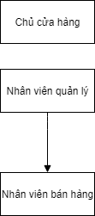

2.1.3 Hiện trạng tin học

Đã ứng dụng công nghệ thông tin vào hệ thống quản lý cửa hàng nhằm tăng năng suất bán hàng. Tuy nhiên, phần mềm quản lý còn chưa phù hợp với người sử dụng do còn phức tạp, chưa trực quan, khó sử dụng Một số nghiệp vụ khác của cửa hàng vẫn còn được thực hiện một cách thủ công như vấn đề về quản lý kho hàng, quản lý nhân viên,… dẫn đến việc tốn thời gian, thiếu khoa học trong cách quản lý. Giải pháp cần thiết hiện tại là cần có một phần mềm quản lý có tính khoa học, dễ sử dụng có thể ứng dụng ngay lập tức và áp dụng vào được hết tất cả các khâu quản lý của cửa hàng.

2.1.3.1 Phần cứng:

* Hai máy tính để bàn.
* Hệ điều hành: Window 10.

2.1.3.2 Phần mềm:

* Sử dụng được Word, Excel, SQL.

2.1.3.3 Con người:

* Có kiến thức về tin học, sử dụng được các ứng dụng.

2.1.4 Hiện trạng nghiệp vụ

Có các nghiệp vụ như:

* nhập sản phẩm mới vào kho
* bán hàng
* kiểm tra sản phẩm tồn kho (số lượng, chất lượng)
* báo cáo theo ngày, theo kỳ

Mô tả nghiệp vụ:

- Bán hàng:

Dựa vào yêu cầu của khách hàng, lập hóa đơn cho danh sách các sản phẩm cần bán. Tạo bản sao hóa đơn cho khách hàng.

- Nhập hàng:

Khi có yêu cầu nhập hàng từ chủ cửa hàng thì nhân viên quản lý sẽ kiểm tra và nhập hàng vào kho. Sau đó nhân viên quản lý lập báo cáo tồn kho, gửi báo cáo cho chủ cửa hàng.

- Báo cáo:

Khi tới hạn báo cáo hoặc khi được yêu cầu gửi báo cáo, nhân viên quản lý thực hiện việc kiểm tra, thống kê việc bán hàng trong khoảng thời gian yêu cầu, lập phiếu báo cáo gửi lại cho quản lý.

Bảng sơ đồ hiện trạng nghiệp vụ bán hàng:

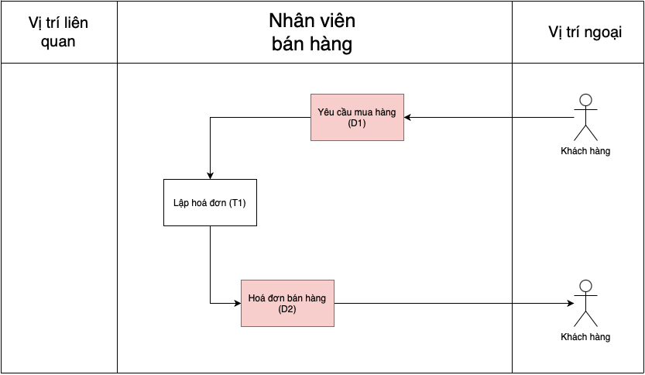

Bảng sơ đồ hiện trạng nghiệp vụ nhập hàng: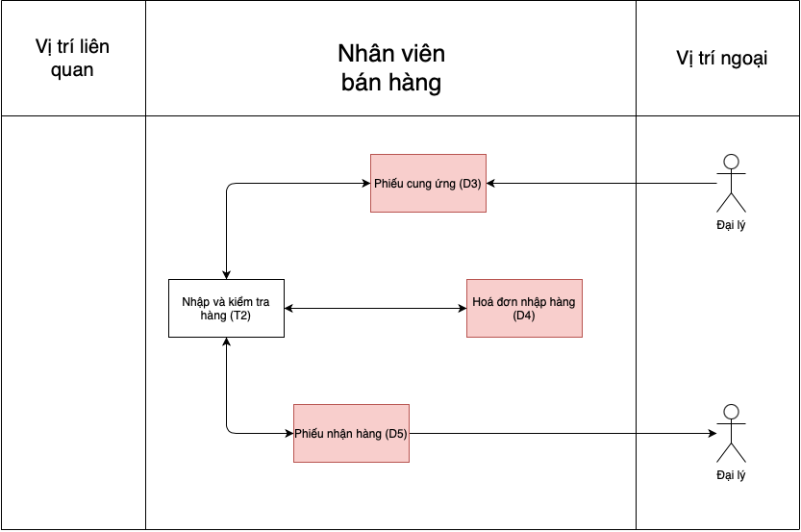

Bảng sơ đồ hiện trạng nghiệp vụ báo cáo: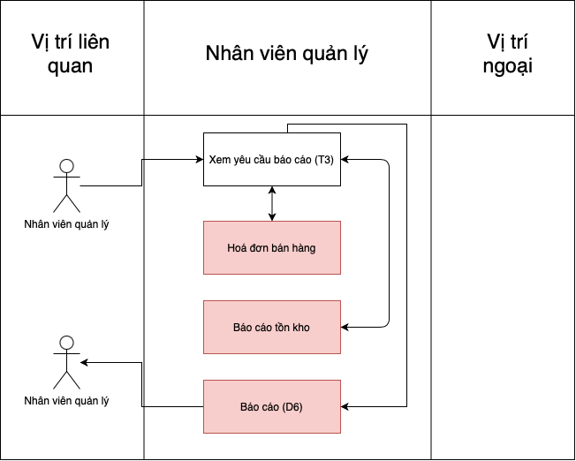

Bảng mô tả công việc:

|  |  |  |  |  |  |  |  |  |  |
| --- | --- | --- | --- | --- | --- | --- | --- | --- | --- |
| STT | CÔNG VIỆC | NÔ TẢ CÔNG VIỆC | ĐIỀU KIỆN KHỞI ĐỘNG | QUY TẮC | VỊ TRÍ LÀM VIỆC | TẦN SUẤT | THỜI LƯỢNG | HỒ SƠ NHẬP | HỒ SƠ XUẤT |
| 1 | T1 | Bán hàng: lập hóa đơn bán các sản phẩm khách hàng yêu cầu | Khi khách mua hàng |  | Nhân viên bán hàng | 35 – 50 đơn/ ngày,  2 – 3 món/ đơn | 15-20 phút/đơn | D2 | D2 |
| 2 | T2 | Nhập hàng: kiểm tra sản phẩm được nhập, lập phiếu xác nhận, hóa đơn | Khi đại lý giao hàng |  | Nhân viên kho | 1 – 2 lần/tuần  1 – 2 đơn/lần | 15 phút | D4 D5 | D5 |
| 3 | T3 | Báo cáo:  Lập phiếu báo cáo cho quản lý theo định kỳ, theo yêu cầu | Khi tới hạn hoặc được yêu cầu |  | Nhân viên bán hàng | 1 lần/ ngày | 10 phút | D6 | D6 |

2.2 Mô tả tổng thể hệ thống

2.2.1 Mô hình tổng thể hệ thống

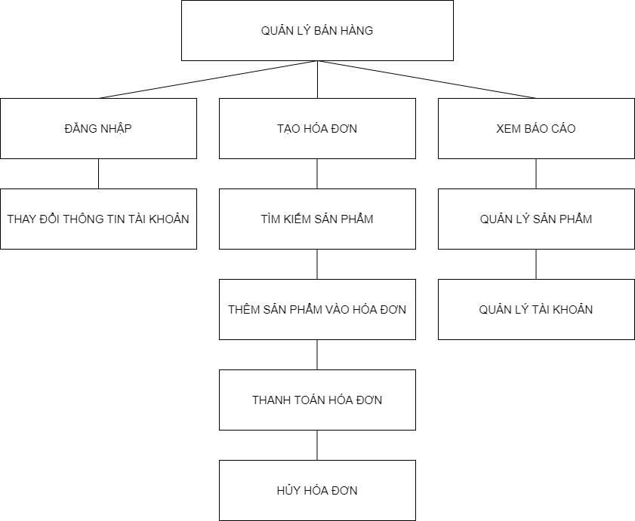

2.2.2 Chức năng hệ thống yêu cầu

**2.2.2.1** Đăng nhập: Yêu cầu chức năng đăng nhập để xác định danh tính và phân quyền người dùng.

**2.2.2.2** Thay đổi thông tin tài khoản: cho phép người dùng thay đổi thông tin tài khoản

**2.2.2.3** Tạo hóa đơn: người dùng tạo hóa đơn, thêm sản phẩm, xóa sản phẩm khỏi hóa đơn, tổng kết tiền của hóa đơn sau khi trừ khuyến mãi. Thanh toán hóa đơn, hủy hóa đơn.

**2.2.2 .4** Tìm kiếm sản phẩm: cho phép thực hiện tìm kiếm sản phẩm mà cửa hàng hiện có

**2.2.2.5** Thêm sản phẩm vào hóa đơn: Cho phép thêm một sản phẩm mới vào hóa đơn

**2.2.2.6** Thanh toán hóa đơn: Cho phép thanh toán hóa đơn

**2.2.2.7** Hủy hóa đơn: Hủy hóa đơn nếu không muốn tiếp tục lập và lưu trữ hóa đơn

**2.2.2.8** Xem báo cáo: xem báo cáo doanh thu của hoạt động bán hàng. Có các tùy chọn xem báo cáo như xem theo nhân viên, theo sản phẩm, xem theo khoảng thời gian, xuất báo cáo.

**2.2.2.9** Quản lý kho: bao gồm các chức năng xem tồn kho, thêm, xóa, sửa thông tin sản phẩm.

**2.2.2.10** Quản lý tài khoản: quản lý tất cả tài khoản của phần mềm, cho phép tạo mới, xóa, chỉnh sửa thông tin, phân quyền tài khoản.

2.2.3 Yêu cầu hệ thống

**2.2.3.1 Danh sách các yêu cầu**

|  |  |  |  |  |
| --- | --- | --- | --- | --- |
|  | Tên yêu cầu | Biểu mẫu | Qui Định | Ghi chú |
|  | Tiếp nhận hồ sơ nhân viên | BM1 | QĐ1 |  |
|  | Tiếp nhận hàng vào kho | BM2 |  |  |
|  | Lập hóa đơn | BM3 |  |  |
|  | Lập báo cáo doanh thu | BM4 | QĐ2 |  |

**2.2.3.2** **Danh sách các biểu mẫu và qui định**

|  |  |  |
| --- | --- | --- |
| Biểu mẫu 1 | HỒ SƠ NHÂN VIÊN | |
| Tên:…………………………………  Ngày sinh:………………………. Địa chỉ:…………………………… | | Số điện thoại:………………………..  Ngày vào làm:………………………. |

Qui định 1: Có 2 loại nhân viên: nhân viên quản lý và nhân viên bán hàng.

|  |  |  |  |  |
| --- | --- | --- | --- | --- |
| Biểu mẫu 2 | | KHO SẢN PHẨM | | |
| STT | Mặt hàng | | Tồn kho | Đơn giá |
|  |  | |  |  |
|  |  | |  |  |

|  |  |  |  |  |  |  |
| --- | --- | --- | --- | --- | --- | --- |
| Biểu mẫu 3 | | HÓA ĐƠN | | | | |
| Nhân viên tạo:…………………………………… | | | | Ngày tạo:………………………………………… | | |
| STT | Mặt hàng | | Đơn giá | | Thành tiền | Số hóa đơn |
|  |  | |  | |  |  |
|  |  | |  | |  |  |

|  |  |  |  |  |  |  |  |
| --- | --- | --- | --- | --- | --- | --- | --- |
| Biểu mẫu 4 | | BÁO CÁO DOANH THU | | | | | |
| STT | Người tạo | | Số hóa đơn | Mã mặt hàng | Doanh thu | Giảm giá | Ngày tạo |
|  |  | |  |  |  |  |  |
|  |  | |  |  |  |  |  |

Qui định 2: báo cáo theo người tạo và theo mã mặt hàng

# 

CHƯƠNG 3: MÔ HÌNH USECASE

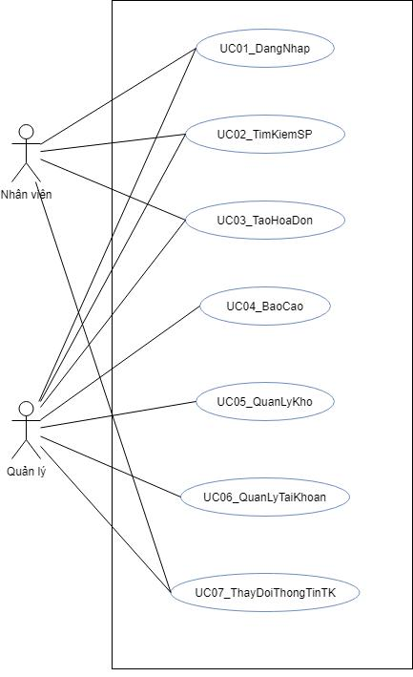

3.1 Usecase đăng nhập

* + - * - Actor: nhân viên, quản lý.
        + - Use case bắt đầu khi người dùng mở ứng dụng. Mục tiêu của use case là để phân biệt và phân quyền người dùng.
        + - Các dòng cơ bản:

1. Nhân viên hoặc người quản lý nhập thông tin tài khoản để đăng nhập.

2. Hệ thống kiểm tra tài khoản và mật khẩu.

3. Đăng nhập thành công.

* + Các dòng thay thế:

1. Xử lý sai thông tin tài khoản: hệ thống báo sai, không được đăng nhập và phải nhập lại thông tin tài khoản.

- Mô tả dòng sự kiện

|  |  |
| --- | --- |
| **Hành động của tác nhân** | **Phản ứng của hệ thống** |
| * Mở phần mềm và điền thông tin đăng nhập | * Hiển thị màn hình: * Cho phép nhập thông tin đăng nhập |
| * Nhấn đăng nhập | * Hiển thị màn hình * Vào trang bán hàng chính, hiển thị các chức năng dựa theo phân quyền tài khoản |

3.2 Usecase tìm kiếm sản phẩm

* + Actor: nhân viên, quản lý.
  + Use case bắt đầu khi người dùng chọn vào ô tìm kiếm sản phẩm. Mục tiêu của use case là tìm kiếm các sản phẩm có tên liên quan đến từ khóa tìm kiếm.
  + Các dòng cơ bản:
    1. Nhân viên hoặc người quản lý nhập từ khóa tìm kiếm vào ô tìm kiếm.
    2. Hệ thống tìm tên sản phẩm có liên quan trong cơ sở dữ liệu và hiển thị ra bảng trên ứng dụng.
  + Các dòng xử lý thay thế:
    1. Nếu không tìm thấy sản phẩm nào ứng với từ khóa tìm kiếm thì hiển thị bảng trống.

3.3 Use case tạo hóa đơn

* + Actor: nhân viên, quản lý.
  + Use case bắt đầu khi người dùng bấm nút tạo hóa đơn. Mục tiêu của use case là

tạo hóa đơn bán hàng.

* Các dòng cơ bản:
  + 1. Nhân viên hoặc người quản lý chọn được sản phẩm cần thêm vào hóa đơn từ bảng sản phẩm.
    2. Thêm sản phẩm vào hóa đơn, chi tiết hóa đơn, xử lý lại tồn kho.
    3. Cập nhật tổng tiền hóa đơn dựa trên khuyến mãi, chiết khấu.
    4. Thanh toán hóa đơn => đóng xử lý hóa đơn.
    5. Hủy hóa đơn => xóa hóa đơn, chi tiết hóa đơn, khôi phục tồn kho => đóng xử lý hóa đơn.
  + Các dòng thay thế:
    1. Nếu số lượng cần thêm vào hóa đơn nhiều hơn tồn kho thì không thêm sản phẩm này, thông báo cho người dùng.
    2. Nếu xóa sản phẩm khỏi hóa đơn thì cập nhật lại hóa đơn, chi tiết hóa đơn, tồn kho.

Mô tả dòng sự kiện

|  |  |
| --- | --- |
| **Hành động của tác nhân** | **Phản ứng của hệ thống** |
| Sau khi đăng nhập thành công => tạo hóa đơn | * Hiển thị màn hình bán hàng |
| Chọn tạo hóa đơn | * Hiển thị màn hình * Tải thông tin sản phẩm lên bảng |
| Chọn thêm hoặc xóa sản phẩm khỏi hóa đơn | * Hiển thị thông tin hóa đơn bao gồm các sản phẩm được thêm vào |

3.4 Use case báo cáo

* + Actor: quản lý
  + Use case bắt đầu khi người dùng là quản lý và chọn mục danh mục => báo cáo. Mục tiêu của use case là thống kê, báo cáo thông tin liên quan đến sản phẩm hoặc doanh thu theo tùy chọn của người quản lý.
  + Các dòng cơ bản:
    1. Dựa vào các tiêu chí đã để cho ra các kết quả báo cáo phù hợp từ cơ sở dữ liệu.
    2. Xuất ra file excel hoặc gửi mail đến địa chỉ cho trước.

- Các dòng thay thế:

1. Nếu địa chỉ email không phù hợp thì không gửi mail và thông báo người dùng.

Mô tả dòng sự kiện chính

|  |  |
| --- | --- |
| **Hành động của tác nhân** | **Phản ứng của hệ thống** |
| Sau khi đăng nhập thành công => danh mục => báo cáo | * Hiển thị màn hình: * Các loại báo cáo |
| Chọn loại báo cáo, tìm kiếm chi tiết | * Hiển thị màn hình * Hiển thị thống kê theo lựa chọn |
| Chọn xuất file | * Hiển thị màn hình * Xuất ra file Excel báo cáo * Nếu có địa chỉ mail thì sẽ xác nhận để gửi file báo cáo đến địa chỉ đó |

3.5 Use case quản lý kho

* + Actor: quản lý
  + Use case bắt đầu khi người dùng chọn mục danh mục => sản phẩm. Mục tiêu của use case là quản lý sản phẩm, xem, thay đổi thông tin sản phẩm, thêm hay xóa sản phẩm.
  + Các dòng cơ bản:
    1. Người dùng chọn nút thêm sản phẩm, hệ thống sẽ yêu cầu nhập thông tin sản phẩm vào các ô.
    2. Chọn nút xóa sản phẩm, hệ thống thông báo cho người dùng để xác nhận xóa.
    3. Chọn nút sửa sản phẩm, hệ thống cho phép chỉnh sửa ` các thông tin đang có của sản phẩm.
    4. Khi chọn nút đồng ý thì hệ thống kiểm tra các ràng buộc của thông tin sản phẩm để xác nhận thêm hoặc sửa sản phẩm.
  1. Khi chọn nút hủy thì thoát khỏi thao tác thêm, xóa hoặc sửa sản phẩm.
  2. Xuất file báo cáo hoặc gửi mail báo cáo.
* Các dòng thay thế:
  1. Nếu vi phạm các ràng buộc hệ thống thì không thực hiện thao tác và thông báo cho người dùng.
  2. Nếu địa chỉ email không phù hợp thì không gửi mail và thông báo người

dùng.

3.6 Use case quản lý tài khoản

- Actor: quản lý

* + Use case bắt đầu khi người dùng chọn mục danh mục => tài khoản. Mục tiêu của use case là để tạo mới, xóa, sửa thông tin tài khoản.
  + Các dòng cơ bản:
    1. Người dùng chọn nút thêm để tạo tài khoản mới.
    2. Người dùng chọn nút xóa để xóa tài khoản đang chọn.
    3. Người dùng chọn nút sửa để thay đổi thông tin tài khoản.
    4. Khi chọn nút đồng ý, hệ thống kiểm tra các ràng buộc tương ứng với thêm hoặc sửa thông tin tài khoản, sau đó xác nhận thêm hay sửa tài khoản.
    5. Khi chọn nút hủy thì thoát khỏi thao tác.
  + Các dòng thay thế:
    1. Nếu vi phạm các ràng buộc thì không thực hiện thao tác và thông báo cho người dùng.
    2. Khi chọn xóa tài khoản đang sử dụng thì không thực hiện và thông báo cho người dùng.

Mô tả dòng sự kiện

|  |  |
| --- | --- |
| **Hành động của tác nhân** | **Phản ứng của hệ thống** |
| Sau khi đăng nhập thành công => danh mục => tài khoản | * Hiển thị màn hình: * Hiển thị thông các tài khoản của phần mềm |
| Chọn tài khoản cần thay đổi, thêm, xóa thông tin | * Hiển thị màn hình * Xác nhận các dòng dữ liệu cần thay đổi * Nếu các thông tin cần thay đổi thỏa mãn điều kiện thì xác nhận và cập nhật thay đổi * Nếu chọn xóa tài khoản và không phải tài khoản đang đăng nhập thì xóa tài khoản * Nếu thêm tài khoản mới thì lưu vào csdl |

3.7 Use case thay đổi thông tin tài khoản

* + Actor: nhân viên, quản lý
  + Use case bắt đầu khi người dùng chọn mục tài khoản. Mục đích use case là thay đổi thông tin tài khoản.
  + Các dòng cơ bản:
    1. Ấn nút thay đổi sau khi nhật các thông tin thì hệ thống kiểm tra các ràng buộc và thay đổi thông tin tài khoản.
    2. Cập nhật lại tài khoản đang đăng nhập.
    3. Ấn hủy để thoát khỏi use case.
  + Các dòng thay thế:
    1. Nếu vi phạm các ràng buộc thì không thực hiện thao tác và thông báo cho người dùng.

Mô tả dòng sự kiện

|  |  |
| --- | --- |
| **Hành động của tác nhân** | **Phản ứng của hệ thống** |
| Sau khi đăng nhập thành công => thông tin tài khoản | * Hiển thị màn hình thông tin tài khoản |
| Nhập thông tin cần thay đổi | * Hiển thị màn hình: * Hiển thị thông tin các ràng buộc nếu có |
| Chọn thay đổi | * Thông báo thay đổi thành công hoặc không thành công |

CHƯƠNG 4: PHÂN TÍCH

4.1 Sơ đồ lớp (mức phân tích)

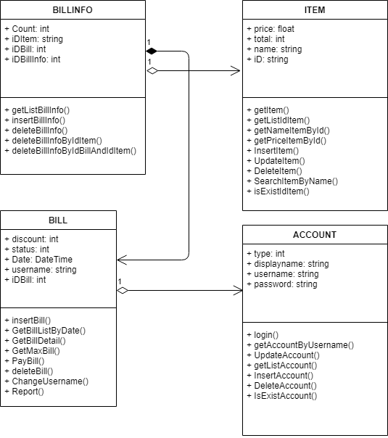

4.2 Danh sách các lớp đối tượng và quan hệ

|  |  |  |  |
| --- | --- | --- | --- |
| **STT** | **Tên lớp/quan hệ** | **Loại** | **Ý nghĩa/Ghi chú** |
| 1 | BILL |  | Hóa đơn |
| 2 | BILLINFO |  | Chi tiết hóa đơn |
| 3 | ITEM |  | Sản phẩm |
| 4 | ACCOUNT |  | Nhân viên |

4.3 Mô tả chi tiết từng lớp đối tượng

4.3.1 Bill

4.3.1.1 Danh sách các thuộc tính

|  |  |  |  |  |
| --- | --- | --- | --- | --- |
| **STT** | **Tên thuộc tính** | **Loại** | **Ràng buộc** | **Ý nghĩa/ghi chú** |
| 1 | iDBill | Int | Private | Mã hóa đơn |
| 2 | username | String | Private | Mã nhân viên |
| 3 | Date | DateTime | Private | Ngày tạo hóa đơn |
| 4 | status | Int | Private | Trạng thái hóa đơn |
| 5 | discount | Int | Private | Số tiền được giảm |

4.3.1.2 Danh sách các phương thức

|  |  |  |  |  |
| --- | --- | --- | --- | --- |
| **STT** | **Tên phương thức** | **Kiểu trả về** | **Ràng buộc** | **Ý nghĩa/ghi chú** |
| 1 | insertBill() | Void | public | Tạo hóa đơn bán hàng |
| 2 | GetBillListByDate() | DataTable | public | Lọc hóa đơn theo ngày |
| 3 | GetBillDetail() | DataTable | public | Xem chi tiết hóa đơn |
| 4 | GetMaxBill() | Int | public | Tìm số hóa đơn hiện tại |
| 5 | PayBill() | Void | public | Thanh toán hóa đơn |
| 6 | deleteBill() | Void | public | Xóa hóa đơn |
| 7 | ChangeUsername | Void | public | Thay đổi người lập hóa đơn |
| 8 | Report() | Void | public | Báo cáo hóa đơn |

4.3.2 BillInfo

4.3.2.1 Danh sách các thuộc tính

|  |  |  |  |  |
| --- | --- | --- | --- | --- |
| **STT** | **Tên thuộc tính** | **Loại** | **Ràng buộc** | **Ý nghĩa/ghi chú** |
| 1 | Count | Int | public | Số lượng sản phẩm cần mua |
| 2 | iDItem | String | public | Mã sản phẩm |
| 3 | iDBill | Int | public | Mã hóa đơn |
| 4 | iDBillInfo | Int | public | Mã chi tiết hóa đơn |

4.3.2.2 Danh sách các phương thức

|  |  |  |  |  |
| --- | --- | --- | --- | --- |
| **STT** | **Tên phương thức** | **Kiểu trả về** | **Ràng buộc** | **Ý nghĩa/ghi chú** |
| 1 | getListBillInfo () | List<BillInfo> | public | Lấy ra các chi tiết hóa đơn (sản phẩm) của một mã hóa đơn nào đó |
| 2 | insertBillInfo() | Void | public | Thêm chi tiết hóa đơn (sản phẩm) cho một mã hóa đơn |
| 3 | deleteBillInfo() | Void | public | Xóa tất cả chi tiết hóa đơn (sản phẩm) của một mã hóa đơn |
| 4 | deleteBillInfoByIdItem() | Int | public | Xóa chi tiết hóa đơn (sản phẩm) của tất cả mã hóa đơn có tồn tại mã sản phẩm nào đó |
| 5 | deleteBillInfoByIdBillAndIdItem() | Void | public | Xóa một chi tiết hóa đơn (sản phẩm) của một mã hóa đơn |

4.3.3 Item

4.3.3.1 Danh sách các thuộc tính

|  |  |  |  |  |
| --- | --- | --- | --- | --- |
| **STT** | **Tên thuộc tính** | **Loại** | **Ràng buộc** | **Ý nghĩa/ghi chú** |
| 1 | price | float | private | Giá sản phẩm |
| 2 | total | int | private | Tồn kho |
| 3 | name | string | private | Tên sản phẩm |
| 4 | iD | string | private | Mã sản phẩm |

4.3.3.2 Danh sách các phương thức

|  |  |  |  |  |
| --- | --- | --- | --- | --- |
| **STT** | **Tên phương thức** | **Kiểu trả về** | **Ràng buộc** | **Ý nghĩa/ghi chú** |
| 1 | getItem() | List<Item> | public | Lấy ra danh sách sản phẩm hiện có |
| 2 | getListIdItem () | DataTable | public | Lấy ra danh sách mã sản phẩm |
| 3 | getNameItemById() | String | public | Tìm sản phẩm bằng mã sản phẩm |
| 4 | getPriceItemById() | Float | public | Lấy giá sản phẩm bằng id |
| 5 | InsertItem() | Int | public | Tạo sản phẩm mới |
| 6 | UpdateItem() | Int | public | Cập nhật sản phẩm |
| 7 | DeleteItem() | Int | public | Xóa sản phẩm |
| 8 | SearchItemByName() | List<Item> | public | Tìm kiếm sản phẩm bằng tên |
| 9 | isExistIdItem() | Bool | public | Kiểm tra tồn tại sản phẩm này chưa |

4.3.4 Account

4.3.4.1 Danh sách các thuộc tính

|  |  |  |  |  |
| --- | --- | --- | --- | --- |
| **STT** | **Tên thuộc tính** | **Loại** | **Ràng buộc** | **Ý nghĩa/ghi chú** |
| 1 | type | Int | private | Loại nhân viên |
| 2 | displayname | string | private | Tên hiển thị |
| 3 | username | string | private | Tên đăng nhập |
| 4 | password | string | private | Mật khẩu |

4.3.4.2 Danh sách các phương thức

|  |  |  |  |  |
| --- | --- | --- | --- | --- |
| **STT** | **Tên phương thức** | **Kiểu trả về** | **Ràng buộc** | **Ý nghĩa/ghi chú** |
| 1 | login() | bool | public | Đăng nhập vào phần mềm |
| 2 | getAccountByUsername() | Account | public | Dùng để xem báo cáo theo username |
| 3 | UpdateAccount() | String | public | Cập nhật thông tin tài khoản |
| 4 | getListAccount() | DataTable | public | Lấy danh sách các tài khoản |
| 5 | InsertAccount() | Int | public | Thêm tài khoản mới |
| 6 | DeleteAccount() | Int | public | Xóa tài khoản |
| 7 | IsExistAcc() | Int | public | Kiểm tra có tồn tại username này chưa |

4.4 Biểu đồ trạng thái

4.4.1 Biểu đồ trạng thái của đối tượng nhân viên

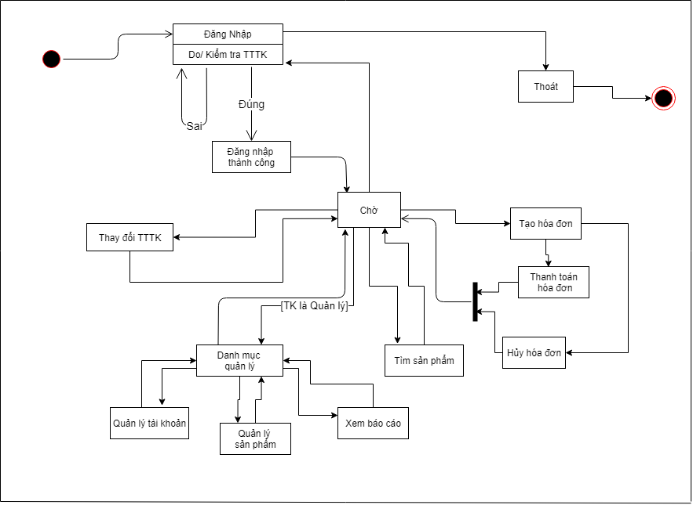

4.4.2 Biểu đồ trạng thái của đối tượng sản phẩm

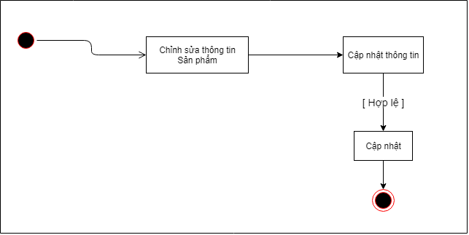

4.4.3 Biểu đồ trạng thái của đối tượng hóa đơn

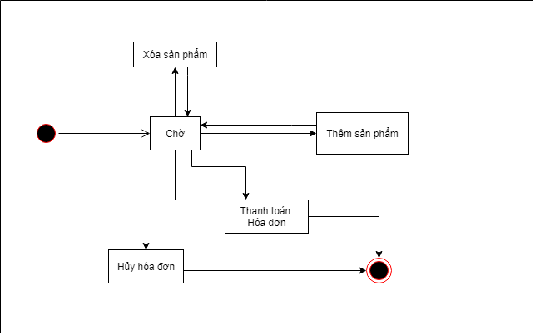

4.5. Biểu đồ cộng tác

4.5.1. Biểu đồ cộng tác cho use case đăng nhập

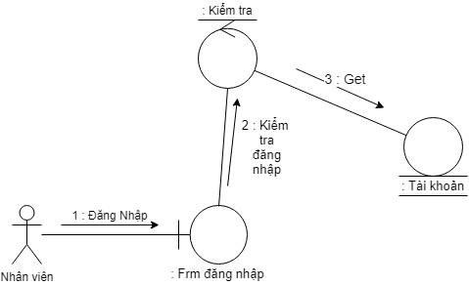

4.5.2. Biểu đồ cộng tác cho use case thay đổi thông tin tài khoản

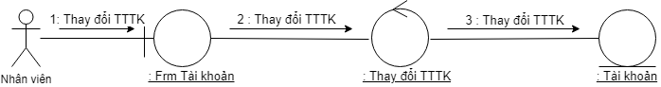

4.5.3. Biểu đồ cộng tác cho use case tìm kiếm sản phẩm

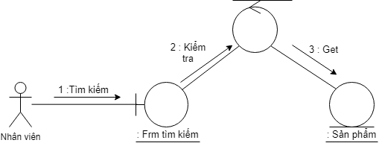

4.5.4. Biểu đồ cộng tác cho use case tạo hóa đơn

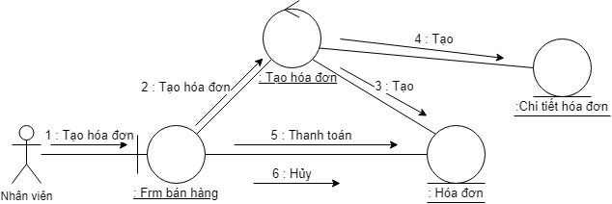

4.5.5. Biểu đồ cộng tác cho use case xem báo cáo

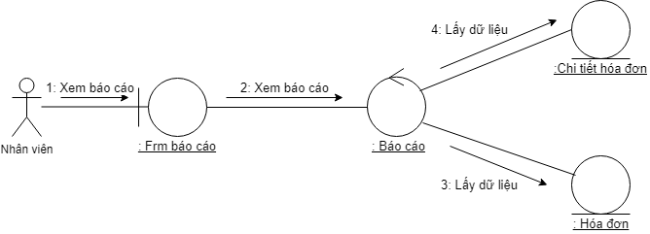

4.5.6. Biểu đồ cộng tác cho use case quản lý kho sản phẩm

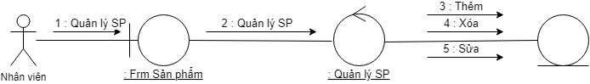

4.5.7. Biểu đồ cộng tác cho use case quản lý tài khoản

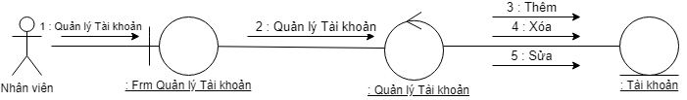

4.6. Biểu đồ hoạt động

4.6.1. Biểu đồ hoạt động của luồng nghiệp vụ đăng nhập

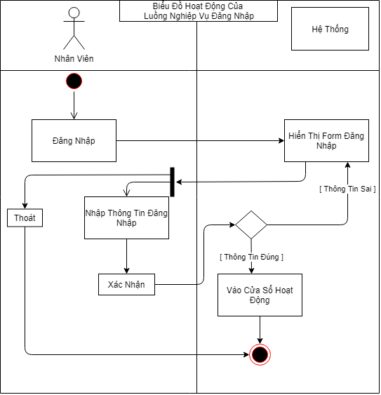

4.6.2. Biểu đồ hoạt động của luồng nghiệp vụ thay đổi thông tin tài khoản

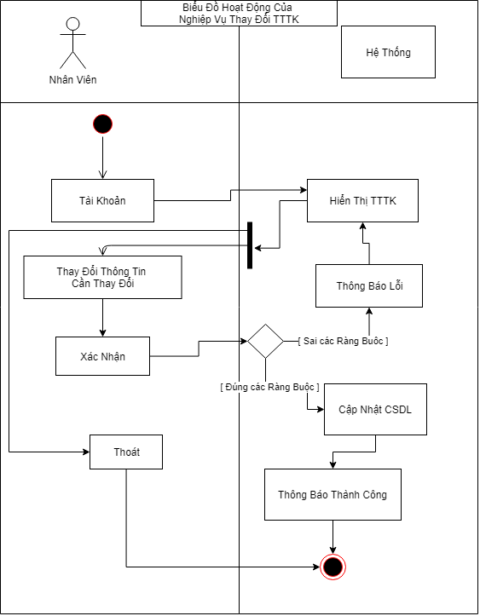

4.6.3. Biểu đồ hoạt động của luồng nghiệp vụ bán hàng

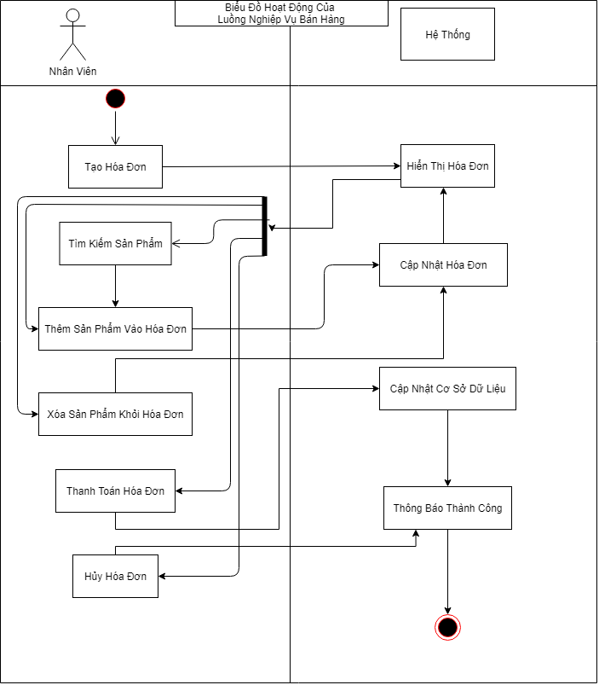

4.6.4. Biểu đồ hoạt động của luồng nghiệp vụ báo cáo

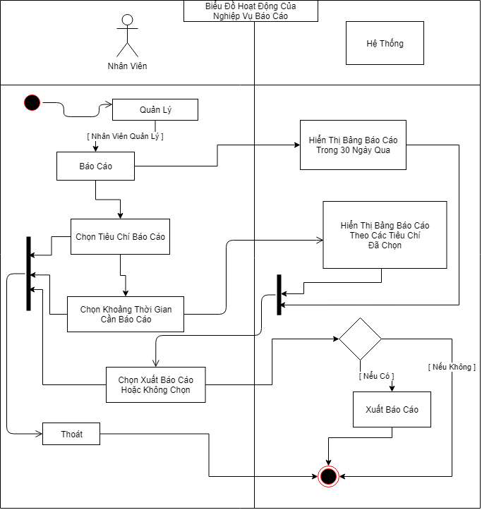

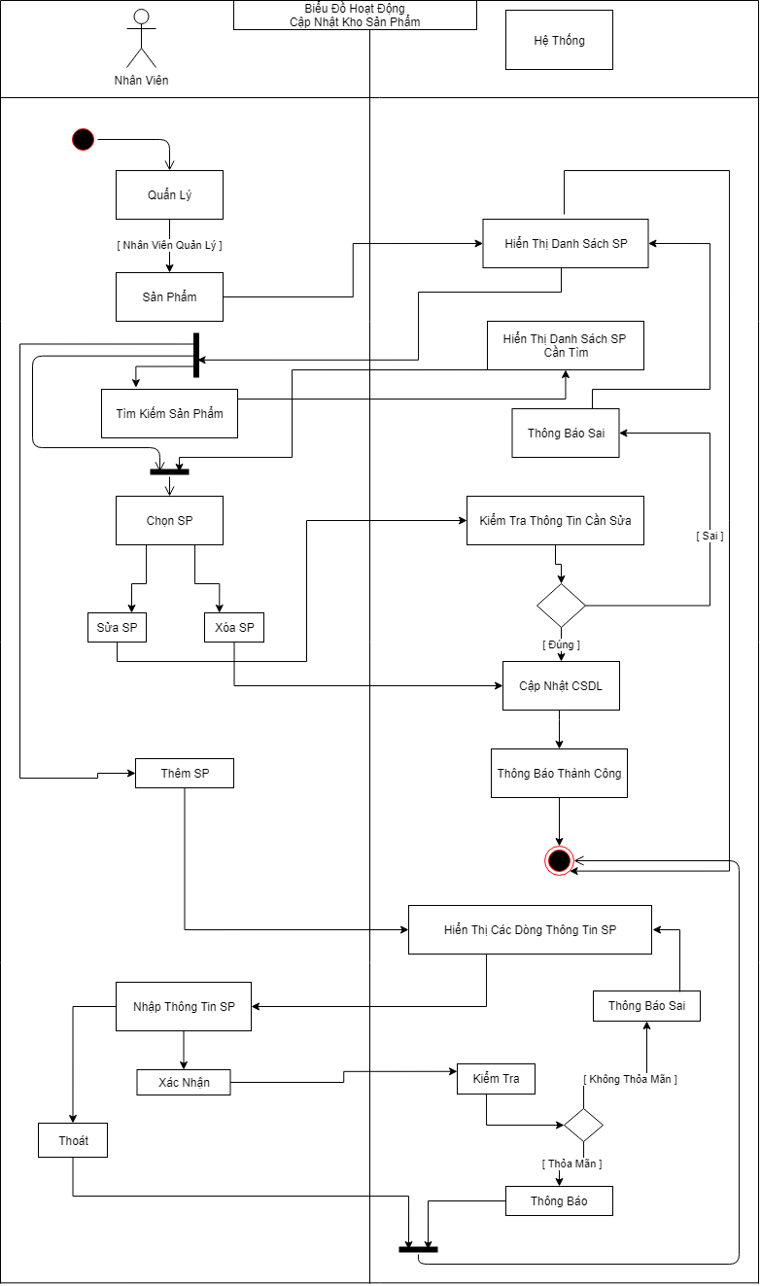4.6.5. Biểu đồ hoạt động của luồng nghiệp vụ quản lý kho sản phẩm

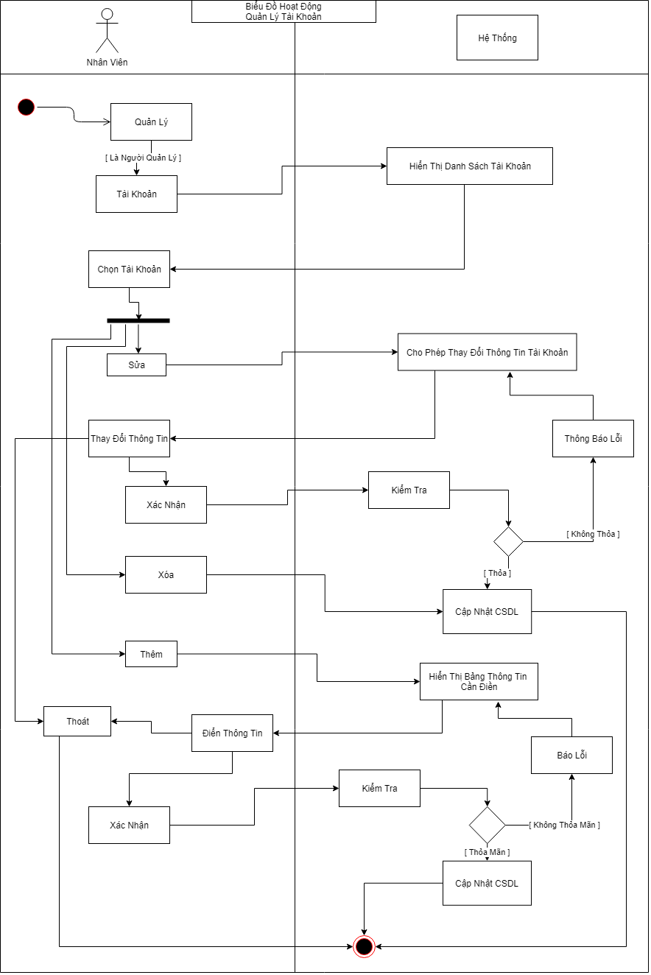4.6.6. Biểu đồ hoạt động của luồng nghiệp vụ quản lý tài khoản

4.7. Biểu đồ tuần tự

4.7.1. Chức năng đăng nhập

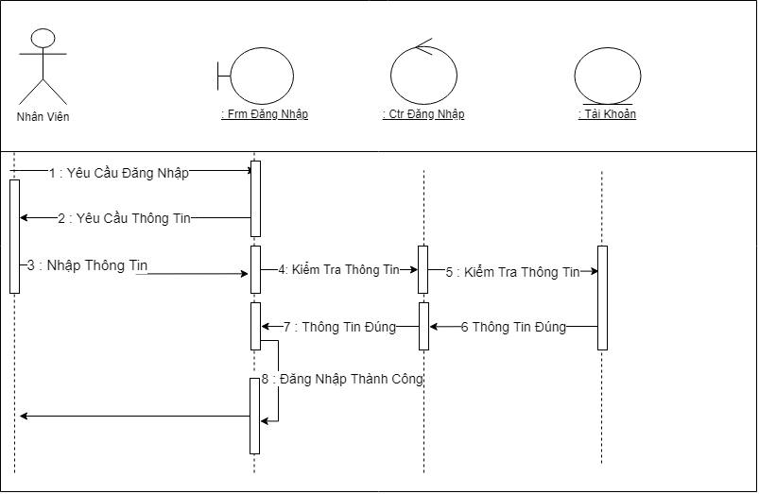

4.7.2. Chức năng tạo hóa đơn

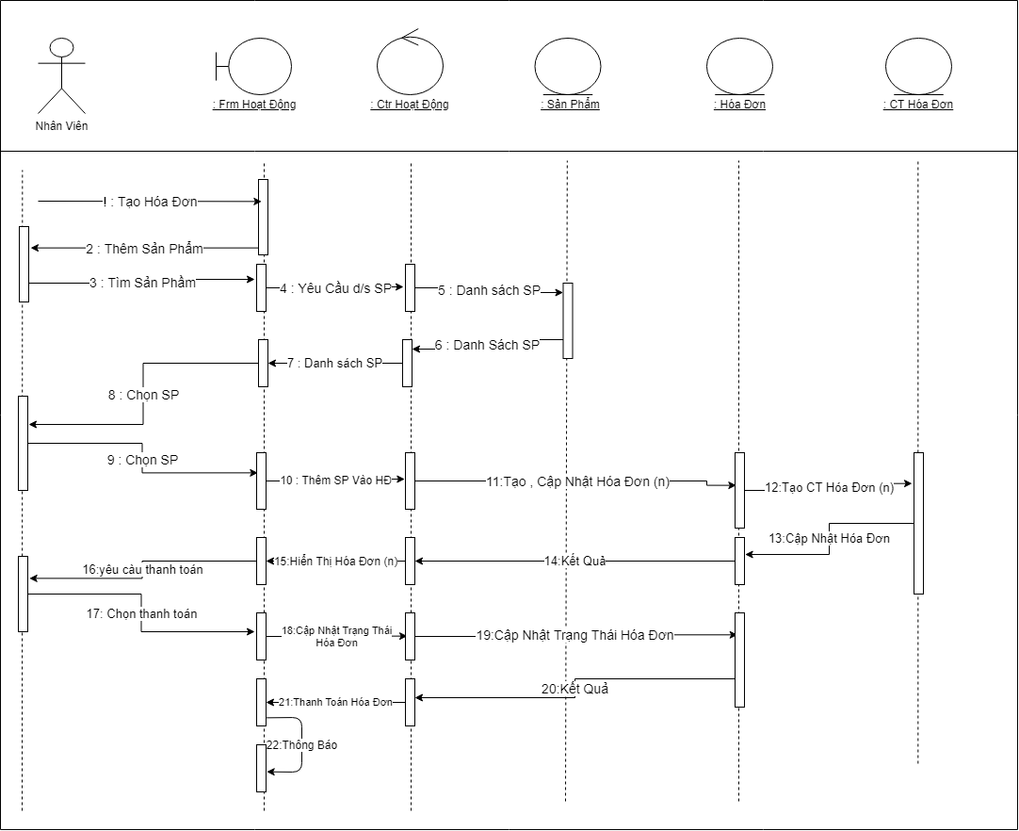

4.7.3. Chức năng thay đổi thông tin tài khoản

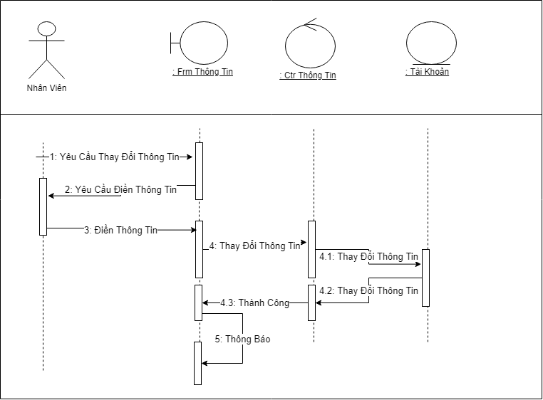

4.7.4. Chức năng xem báo cáo

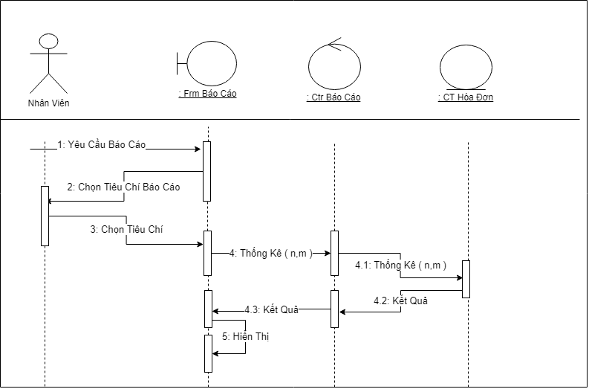

4.7.5. Chức năng quản lý sản phẩm

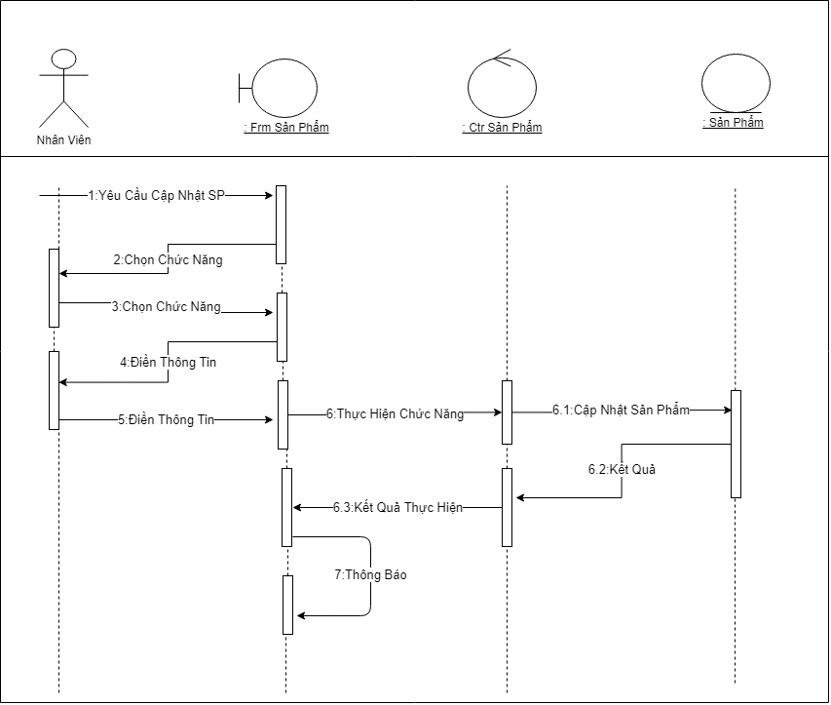

4.7.6. Chức năng quản lý tài khoản

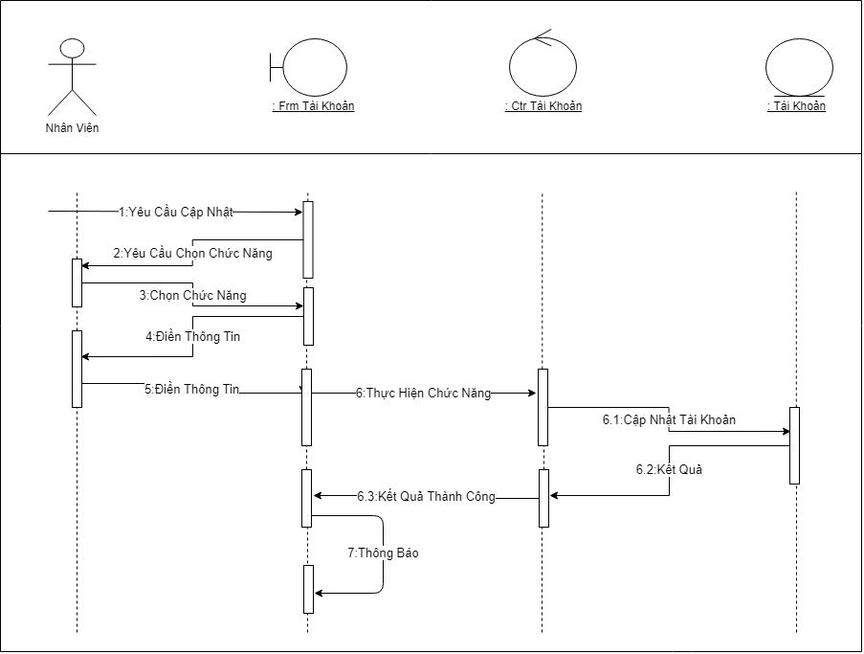

CHƯƠNG 5 : THIẾT KẾ DỮ LIỆU

5.1: Sơ đồ logic

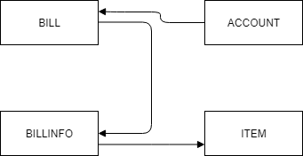

|  |  |  |
| --- | --- | --- |
| **STT** | **Tên bảng dữ liệu** | **Diễn giải** |
| 1 | BILL | Thông tin của hóa đơn bán hàng |
| 2 | BILLINFO | Chi tiết hóa đơn bán hàng |
| 3 | ITEM | Thông tin sản phẩm |
| 4 | ACCOUNT | Thông tin tài khoản |

5.2: Mô tả chi tiết các kiểu dữ liệu trong sơ đồ logic

5.2.1: ACCOUNT

|  |  |  |  |  |
| --- | --- | --- | --- | --- |
| **STT** | **Tên thuộc tính** | **Kiểu** | **Ràng buộc** | **Ý nghĩa/ghi chú** |
| 1 | UserName | varchar | Không null, 100 kí tự | Tên nhân viên, khóa chính |
| 2 | Password | varchar | 1000 kí tự | Mật khẩu của nhân viên |
| 3 | DisplayName | nvarchar | 100 kí tự | Tên hiển thị |
| 4 | Type | int |  | Loại nhân viên |

5.2.2: BILL

|  |  |  |  |  |
| --- | --- | --- | --- | --- |
| **STT** | **Tên thuộc tính** | **Kiểu** | **Ràng buộc** | **Ý nghĩa/ghi chú** |
| 1 | IDBill | int | Không null | Mã số hóa đơn, khóa chính |
| 2 | UserName | varchar | 100 kí tự | Tên nhân viên |
| 3 | Status | int |  | Trạng thái hoá đơn |
| 4 | Discount | int |  | Giảm giá |
| 5 | TotalPrice | float |  | Tổng tiền |
| 6 | Date | datetime |  | Ngày giờ lập hóa đơn |

5.2.3: BILLINFO

|  |  |  |  |  |
| --- | --- | --- | --- | --- |
| **STT** | **Tên thuộc tính** | **Kiểu** | **Ràng buộc** | **Ý nghĩa/ghi chú** |
| 1 | IDBillInfor | int | Không null | Mã số chi tiết hóa đơn, khóa chính |
| 2 | IDBill | int |  | Mã số hoá đơn |
| 3 | IDItem | nvarchar | 100 kí tự | Mã mặt hàng |
| 4 | Count | int |  | Đơn giá từng mặt hàng |

5.2.4: ITEM

|  |  |  |  |  |
| --- | --- | --- | --- | --- |
| **STT** | **Tên thuộc tính** | **Kiểu** | **Ràng buộc** | **Ý nghĩa/ghi chú** |
| 1 | IDItem | nvarchar | Không null, 100 kí tự | Mã sản phẩm, khóa chính |
| 2 | NameItem | nvarchar | 100 kí tự | Tên mặt sản phẩm |
| 3 | Price | float |  | Giá sản phẩm |
| 4 | Total | int |  | Số lượng |

CHƯƠNG 6: THIẾT KẾ KIẾN TRÚC

* + Hình thức tổ chức: Tập trung trong một máy tính
  + Mẫu thiết kế: Mô hình 3 lớp, 3 tầng
  + Nền tảng, Công nghệ áp dụng:
    1. Presentation Layer, Business Layer: C# WinForm
    2. Storage Layer: SQL Server

Sơ đồ kiến trúc phần mềm:

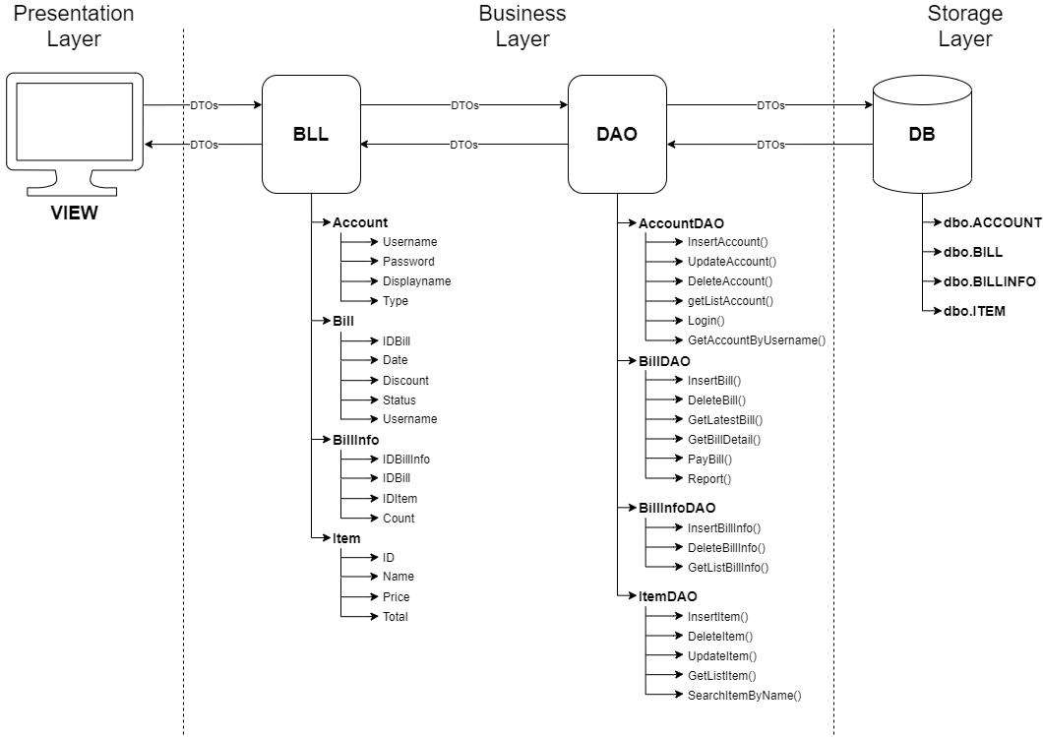

Cấu tạo mô hình 3 lớp:

* GUI Layer: Lớp này là lớp hiển thị giao diện và các chức năng để người dùng cuối sử dụng.
* Business (BUS) Layer: Đây là lớp nhận các yêu cầu từ lớp GUI và truy xuất lên lớp Data để lấy thông tin và trả về GUI.
* Data Access Layer: Lớp này là lớp để truy xuất với CSDL, chỉ duy nhất lớp này được làm việc với database.
* (Ko cần thiết) DTO Layer: Lớp này định nghĩa các table trong database, định nghĩa cột của nó cũng như để ta gán data khi query lấy dữ liệu.

6.1 Cách thức hoạt động:

* 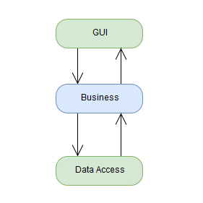

6.2 Ưu nhược điểm

* Ưu điểm:
* Phân loại rõ ràng các lớp có các nhiệm vụ khác nhau. Từ đó ta có thể quản lý và maintain project tốt hơn.
* Dễ dàng phân loại các hành động tại Business.
* Dễ dàng phân loại các hàm truy xuất tại Database, phân loại hàm theo table, …
* Ứng dụng được cho các project lớn ở bên ngoài.

Nhược điểm:

* Việc truyền dữ liệu giữa các tầng sẽ chậm hơn vì phải truyền giữa các tiến trình khác nhau (IPC), dữ liệu cần phải được đóng gói -> truyền đi -> mở gói trước khi có thể dùng được.
* Việc phát triển ứng dụng phức tạp hơn.

6.3 Cài đặt

* Cần một solution riêng cho project.
* Cần 3 project khác nhau để làm nên 3 lớp, tên Project đặt như sau:
  + Lớp GUI: *GUI (VD: QLSTGUI)
  + Lớp Business: *BUS (VD: QLSTBUS)
  + Lớp Data Access: *DAL (VD: QLSTDAL)
  + Lớp DTO: *DTO (VD: QLSTDTO)
* Bên trong 3 lớp như trên các file đặt cần có các tiền tố như sau:  
  Ví dụ mình có một table tên là tblKHACHHANG
  + Lớp GUI: *GUI (VD: KhachHangGUI)
  + Lớp Business: *BUS (VD: KhachHangBUS)
  + Lớp Data Access: *DAL (VD: KhachHangDAL)
  + Lớp DTO: *DTO (VD: KhachHangDTO)

CHƯƠNG 7 : THIẾT KẾ GIAO DIỆN

7.1 Giao diện đăng nhập

**-** Chức năng liên quan: Đăng nhập

- Yêu cầu :

+ Đăng nhập vào hệ thống

- thiết kế giao diện

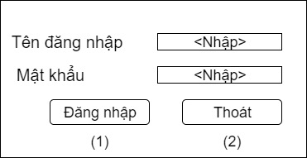

- Xử lý giao diện

|  |  |  |
| --- | --- | --- |
| STT | Xử lý | Ý nghĩa |
| (1) | Đăng nhập | Nhấn nút “Đăng nhập” để chọn đăng nhập vào hệ thống bằng tài khoản của mình. |
| (2) | Thoát | Nhấn nút “Thoát” sẽ thoát khỏi giao diện đăng nhập. |

7.2 Giao diện quản lý thông tin tài khoản

**-** Chức năng liên quan: Thay đổi thông tin tài khoản

- Yêu cầu

+ Đổi mật khẩu tài khoản

- Thiết kế giao diện:

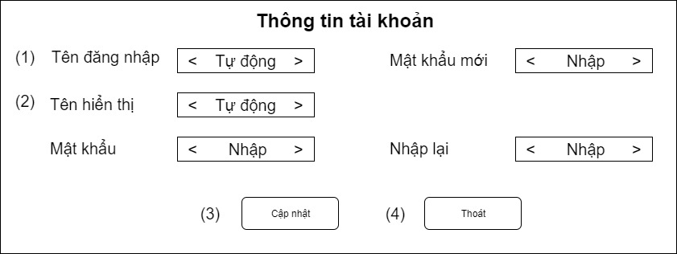

- Thiết kế xử lý:

|  |  |  |
| --- | --- | --- |
| STT | Tên xử lý | Ý nghĩa |
| (1) | Load tên đăng nhập | Khi load giao diện, load lên tên đăng nhập của người đang dùng hệ thống |
| (2) | Load tên hiển thị | Khi load giao diện, load lên tên hiển thị của người đang dùng hệ thống |
| (3) | Cập nhật thông tin tài khoản | Nhấn nút “cập nhật” thì thông tin tài khoản sẽ được cập nhật theo thông tin mà người dung mới nhập vào |
| (4) | Thoát khỏi giao diện thông tin tài khoản | Nhấn nút “Thoát” sẽ thoát khỏi giao diện đăng nhập |

7.3 Giao diện quản lý bán hàng

**-** Chức năng liên quan:

+Tạo hóa đơn

+ Tìm kiếm sản phẩm

+ Thêm sản phẩm vào hóa đơn

+ Thanh toán hóa đơn

+ Hủy hóa đơn

- Thiết kế xử lý:

|  |  |  |  |
| --- | --- | --- | --- |
| STT | Tên xử lý | Ý nghĩa | Ghi chú |
| 1 | Load tên đăng nhập | Khi load giao diện, load tên đăng nhập của người dùng hệ thống |  |
| 2 | Load giao diện quản lý tài khoản | Khi nhấn nút “Tài khoản” thì hiện giao diện quản lý tài khoản |  |
| 3 | Load giao diện danh mục | Khi nhấn nút “Danh mục” thì hiện giao diện quản lý danh mục |  |
| 4 | Tạo số hóa đơn | Khi nhấn nút “Tạo hoá đơn”, số hóa đơn được tạo tự động |  |
| 5 | Cập nhật tổng tiền | Khi cập nhật trên hóa đơn, tổng tiền sẽ được tính và cập nhật theo những thay đổi trên hóa đơn |  |
| 6 | Tạo hóa đơn | Khi nhấn nút “Tạo hóa đơn”, hóa đơn được tạo trong hệ thống |  |
| 7 | Thanh toán & tạo báo cáo | Khi nhấn nút “Thanh toán”, tiến hành thanh toán hóa đơn và lưu hóa đơn vào trong hệ thống | Chỉ kích hoạt khi nút “Tạo hóa đơn” đã được nhấn |
| 8 | Hủy hóa đơn | Khi nhấn nút “Hủy”, hủy hóa đơn đã tạo | Chỉ kích hoạt khi nút “Tạo hóa đơn” đã được nhấn |
| 9 | Tải lại danh sách sản phẩm | Khi nhấn nút “Tải lại”, cập nhật những thay đổi trong kho sản phẩm |  |
| 10 | Thêm sản phẩm | Khi nhấn nút “Thêm”, thêm sản phẩm người dùng đã chọn trong danh sách với số lượng tương ứng | Không thể thêm nếu số lượng tồn kho không đủ |
| 11 | Tìm kiếm sản phẩm | Khi người dùng nhập vào ô tìm kiếm sản phẩm, lọc danh sách sản phẩm theo thông tin người dùng đã nhập |  |

7.4 Giao diện quản lý danh mục:

7.4.1 Giao diện danh mục doanh thu

**-** Chức năng liên quan:

+ Xem báo cáo doanh thu

- Yêu cầu

|  |  |  |  |  |  |  |  |
| --- | --- | --- | --- | --- | --- | --- | --- |
| Biểu mẫu 4 | | BÁO CÁO DOANH THU | | | | | |
| STT | Người tạo | | Số hóa đơn | Mã mặt hàng | Doanh thu | Giảm giá | Ngày tạo |
|  |  | |  |  |  |  |  |
|  |  | |  |  |  |  |  |

+ Qui định 2: báo cáo theo người tạo và theo mã mặt hàng

- Thiết kế giao diện

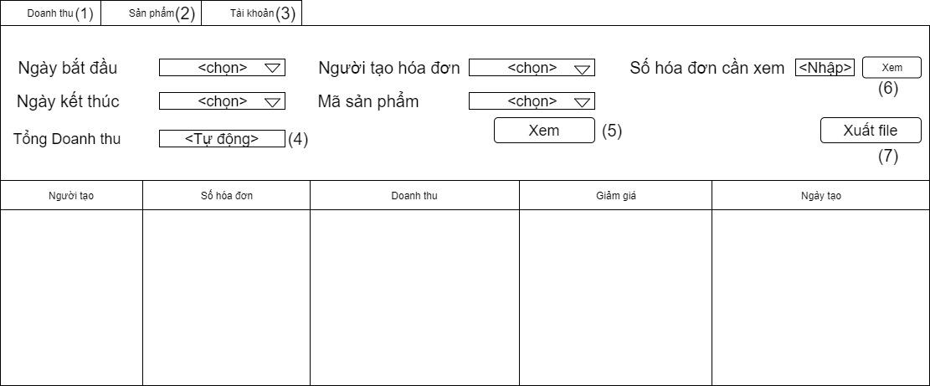

- Thiết kế xử lý

|  |  |  |
| --- | --- | --- |
| STT | Tên xử lý | Ý nghĩa |
| 1 | Vào giao diện doanh thu | -Khi nhấn vào nút “Danh mục” trong giao diện quản lý bán hàng sẽ tự động vào giao diện danh mục doanh thu  -Khi đang ở giao diện sản phẩm hoặc tài khoản nhấn nút “Doanh thu” sẽ trở về hiển thị giao diện danh mục Doanh thu |
| 2 | Vào giao diện sản phẩm | Khi nhấn nút “Sản phẩm” sẽ hiển thị giao diện danh mục sản phẩm |
| 3 | Vào giao diện tài khoản | Khi nhấn nút “Tài khoản” sẽ hiển thị giao diện danh mục tài khoản |
| 4 | Tính tổng doanh thu | Tính tổng tiền của các hóa đơn trong bảng báo cáo |
| 5 | Xem báo cáo theo chọn lọc | Tính tổng tiền của các hóa đơn trong bảng báo cáo |
| 6 | Xem báo cáo theo số hóa đơn | Xem báo cáo theo số hóa đơn được nhập vào |
| 7 | Xuất báo cáo | Xuất báo cáo trong bảng ra file Excel và gửi mail đến địa chỉ đã nhập |

7.4.2 Giao diện danh mục sản phẩm

**-** Chức năng liên quan: Quản lý sản phẩm

- Yêu cầu:

|  |  |  |  |  |
| --- | --- | --- | --- | --- |
| Biểu mẫu 2 | | KHO SẢN PHẨM | | |
| STT | Mặt hàng | | Tồn kho | Đơn giá |
|  |  | |  |  |
|  |  | |  |  |

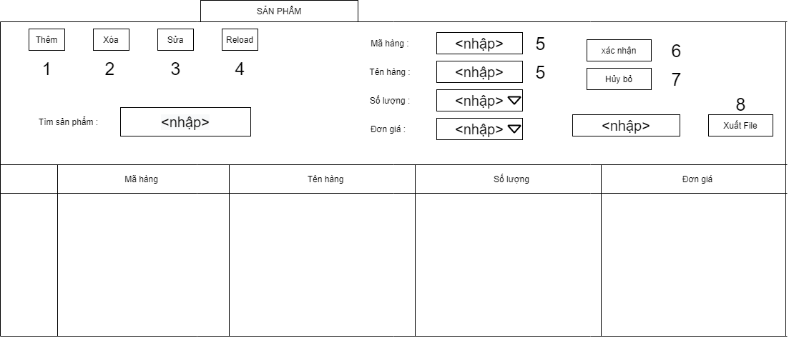- Thiết kế giao diện

- Thiết kế xử lý

|  |  |  |
| --- | --- | --- |
| STT | Tên xử lý | Ý nghĩa |
| 1 | Thêm sản phẩm | Cho phép điền thông tin vào các ô để thêm sản phẩm |
| 2 | Xóa sản phẩm | Xóa sản phẩm có mã sản phẩm đang được chọn |
| 3 | Sửa sản phẩm | Sửa các thông tin của sản phẩm có mã sản phẩm được chọn |
| 4 | Làm mới lại form sản phẩm | Xóa các tùy chọn, làm mới lại form sản phẩm |
| 5 | Hiển thị mã sản phẩm | Hiển thị mã sản phẩm được chọn |
| 6 | Xác nhận thêm sản phẩm | Xác nhận thêm sản phẩm |
| 7 | Hủy bỏ thao tác thêm sản phẩm | Hủy bỏ thao tác thêm sản phẩm |
| 8 | Xuất báo cáo | Xuất báo cáo trong bảng ra file Excel và gửi mail đến địa chỉ đã nhập |

7.4.3 Giao diện danh mục tài khoản:

**-** Chức năng liên quan: Quản lý tài khoản

- Yêu cầu:

+ Qui định 1: Có 2 loại nhân viên: nhân viên quản lý và nhân viên thường.

-Thiết kế giao diện

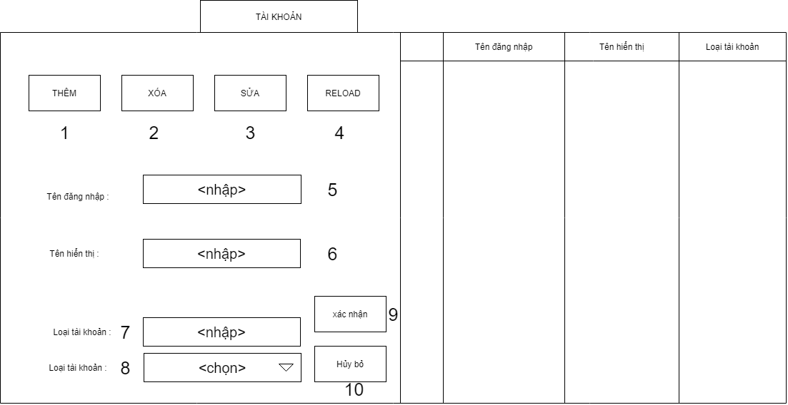

- Thiết kế xử lý

|  |  |  |
| --- | --- | --- |
| STT | Tên xử lý | Ý nghĩa |
| 1 | Thêm tài khoản | Cho phép điền thông tin vào các ô để thêm tài khoản. |
| 2 | Xóa tài khoản | Xóa tài khoản đang được chọn. |
| 3 | Chỉnh sửa thông tin | Sửa thông tin tài khoản đang được chọn. |
| 4 | Tải lại form tài khoản | Hủy bỏ các thao tác và tải lại form tài khoản. |
| 5 | Hiển thị tên đăng nhập | Hiển thị tên đăng nhập ứng với tài khoản được chọn trong bảng. |
| 6 | Hiển thị tên hiển thị | Hiển thị tên hiển thị ứng với tài khoản được chọn trong bảng. |
| 7 | Hiện thị loại tài khoản | Hiện thị loại tài khoản ứng với tài khoản được chọn trong bảng. |
| 8 | Chọn loại tài khoản | Chọn loại tài khoản khi thêm hoặc chỉnh sửa thông tin tài khoản. |
| 9 | Xác nhận thêm, sửa tài khoản | Xác nhận thêm, sửa tài khoản. |
| 10 | Hủy bỏ thao tác thêm, sửa tài khoản | Hủy bỏ thao tác thêm, sửa tài khoản. |

CHƯƠNG 8: KIỂM THỬ

|  |  |  |  |  |  |  |  |
| --- | --- | --- | --- | --- | --- | --- | --- |
| **Case #** | **Area** | **Scenarios** | **Issue** | **Status** | **Tester** | **Date** | **Other Comments** |
| C1 | Màn hình đăng nhập | Có trường tài khoản |  | PASSED | Quan |  |  |
| C2 |  | Có trường mật khẩu |  | PASSED | Quan |  |  |
| C3 |  | Có nút đăng nhập |  | PASSED | Quan |  |  |
| C4 |  | Có nút thoát |  | PASSED | Quan |  |  |
| C5 |  | Có checkbox nhớ |  | PASSED | Quan |  |  |
| C6 |  | Sai tên tài khoản hoặc mật khẩu |  | PASSED | Quan |  |  |
| C7 | Màn hình hóa đơn | Tên tài khoản |  | PASSED | Quan |  |  |
| C8 |  | Tên hiển thị |  | PASSED | Quan |  |  |
| C9 |  | Thẻ hóa đơn |  | PASSED | Quan |  |  |
| C10 |  | Thẻ tài khoản |  | PASSED | Quan |  |  |
| C11 |  | Thẻ danh mục |  | PASSED | Quan |  |  |
| C12 |  | Thẻ đăng xuất |  | PASSED | Quan |  |  |
| C13 |  | Trường sô hóa đơn hiển thị số hóa đơn đang xử lý |  | PASSED | Quan |  |  |
| C14 |  | Trường tổng tiền hiển thị tổng tiền hóa đơn đang xử lý |  | PASSED | Quan |  |  |
| C15 |  | Trường giảm giá hiển thị số tiền giảm |  | PASSED | Quan |  |  |
| C16 |  | Trường số lượng sản phẩm cần thêm vào hóa đơn |  | PASSED | Quan |  |  |
| C17 |  | Trường tìm sản phẩm lọc các sản phẩm theo tên, mã |  | PASSED | Quan |  |  |
| C18 |  | Bảng chi tiết hóa đơn hiển thị các sản phẩm, số lượng, đơn giá hàng hóa trong hóa đơn |  | PASSED | Quan |  |  |
| C19 |  | Bảng danh sách hàng hóa, hiển thị các sản phẩm trong cửa hàng, hiển thị theo tìm kiếm |  | PASSED | Quan |  |  |
| C20 |  | Nút tạo hóa đơn mới |  | PASSED | Quan |  |  |
| C21 |  | Nút hủy hóa đơn đang xử lý |  | PASSED | Quan |  |  |
| C22 |  | Nút thanh toán hóa đơn đang xử lý |  | PASSED | Quan |  |  |
| C23 |  | Nút thêm vào giỏ hàng |  | PASSED | Quan |  |  |
| C24 |  | Nút tải lại trang |  | PASSED | Quan |  |  |
| C25 | Màn hình tài khoản | Trường tên đăng nhập hiển thị tên đăng nhập hiện tại |  | PASSED | Quan |  |  |
| C26 |  | Trường tên hiển thị, hiển thị tên của tài khoản hiện tại |  | PASSED | Quan |  |  |
| C27 |  | Trường mật khẩu |  | PASSED | Quan |  |  |
| C28 |  | Trường tên hiển thị, hiển thị tên của tài khoản hiện tại |  | PASSED | Quan |  |  |
| C29 |  | Trường mật khẩu |  | PASSED | Quan |  |  |
| C30 |  | Trường mật khẩu mới |  | PASSED | Quan |  |  |
| C31 |  | Trường nhập lại mật khẩu mới |  | PASSED | Quan |  |  |
| C32 |  | Trường tên hiển thị, hiển thị tên của tài khoản hiện tại |  | PASSED | Quan |  |  |
| C33 |  | Nút cập nhật, thay đổi các thông tin cập nhật |  | PASSED | Quan |  |  |
| C34 | Màn hình danh mục => doanh thu | Trường tổng doanh thu hiển thị tổng tiền các hóa đơn được lọc theo điều kiện |  | PASSED | Sơn |  |  |
| C35 |  | Bảng thống kê |  | PASSED | Sơn |  |  |
| C36 | Màn hình danh thu => sản phẩm | Nút thêm sản phẩm mới |  | PASSED | Sơn |  |  |
| C37 |  | Nút xóa sản phẩm |  | PASSED | Sơn |  |  |
| C38 |  | Nút cập nhật sản phẩm |  | PASSED | Sơn |  |  |
| C39 |  | Nút tải lại trang |  | PASSED | Sơn |  |  |
| C40 | Màn hình danh thu => tài khoản | Nút thêm tài khoản mới |  | PASSED | Sơn |  |  |
| C41 |  | Nút xóa tài khoản |  | PASSED | Sơn |  |  |
| C42 |  | Nút cập nhật tài khoản |  | PASSED | Sơn |  |  |
| C43 |  | Nút tải lại trang |  | PASSED | Sơn |  |  |
| C44 |  | Trường tên đăng nhập |  | PASSED | Sơn |  |  |
| C45 |  | Trường tên hiển thị |  | PASSED | Sơn |  |  |
| C46 |  | Trường loại tài khoản |  | PASSED | Sơn |  |  |

CHƯƠNG 9: KẾT LUẬN

9.1 Môi trường phát triển và môi trường triển khai

- Yêu cầu:

+ Windows 7 trở lên

+ SQL Server

+ .Net Framework 3.5

+ Excel

- Hướng dẫn (dành cho cài đặt từ file *.msi):

+ Chạy File QLBH_Setup.msi (../QLBH_Setup/Debug/QLBH_Setup.msi) để cài đặt chương trình

+ Tài khoản và mật khẩu mặc định ban đầu là “admin”

+ Để sử dụng được file báo cáo sau khi bán hàng, cần tạo 1 folder QLBH_Report ở ổ đĩa D (D:\QLBH_Report), và chép file excel Report.xlsx (../Report.xlsx) vào folder trên.

9.2 Kết quả đạt được

Sau thời gian thực hiện đề tài, chương trình đã hoàn thành và đạt được một số kết quả sau:

- Hiểu rõ hơn về các giai đoạn phân tích, xác định yêu cầu, thiết kế và triển khai một dự án phần mềm và các công cụ hỗ trợ.

- Hiểu rõ quy trình quy trình quản lý một cửa hàng bán tinh dầu thiên nhiên

- Giao diện của chương trình thân thiện, dễ sử dụng.

- Xây dựng thành công một ứng dụng quản lý đầy đủ chức năng như yêu cầu đề ra, có thể áp dụng ngay vào thực tiễn.

- Hiểu hơn về việc phân chia và làm việc nhóm một cách hiệu quả.

- Biết thêm một số chức năng nhỏ như xuất file.

Một số hình ảnh của ứng dụng:

- Màn hình đăng nhập

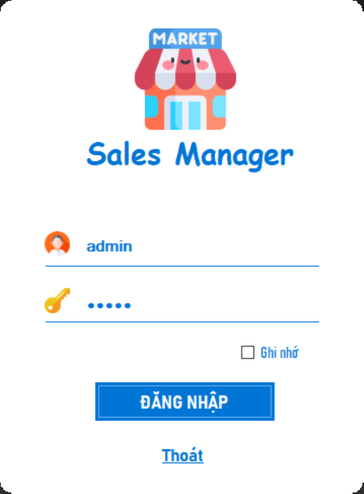

- Màn hình bán hàng

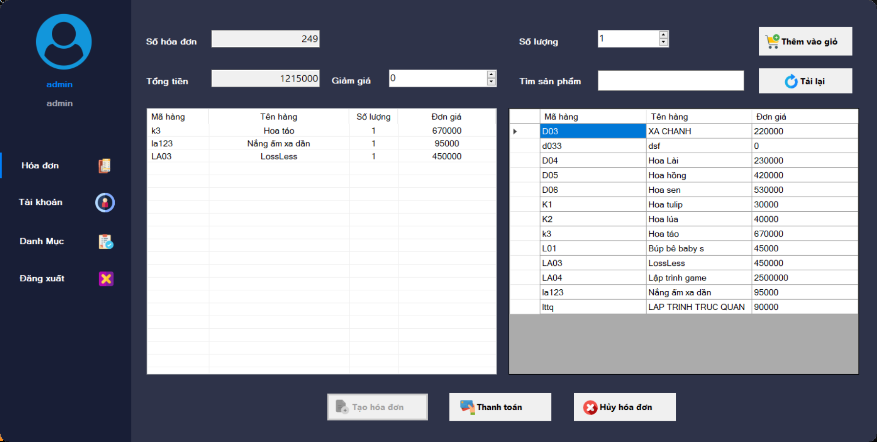

- Thông báo

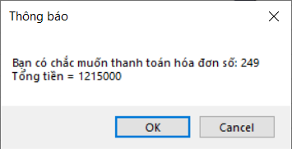

- Màn hình tài khoản

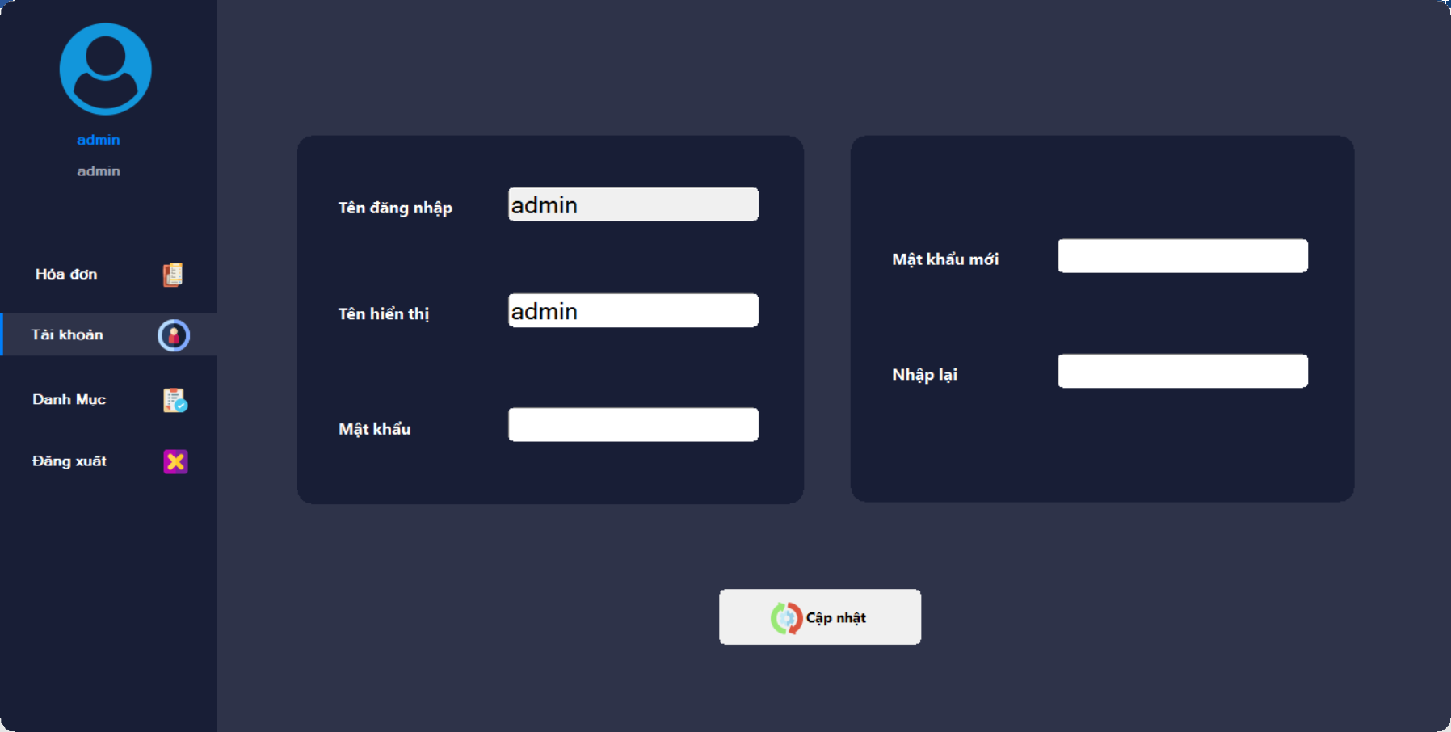

- Màn hình danh mục

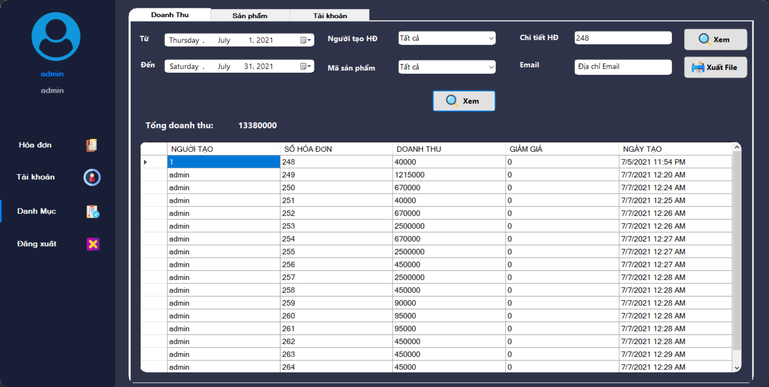

- Màn hình kho sản phẩm

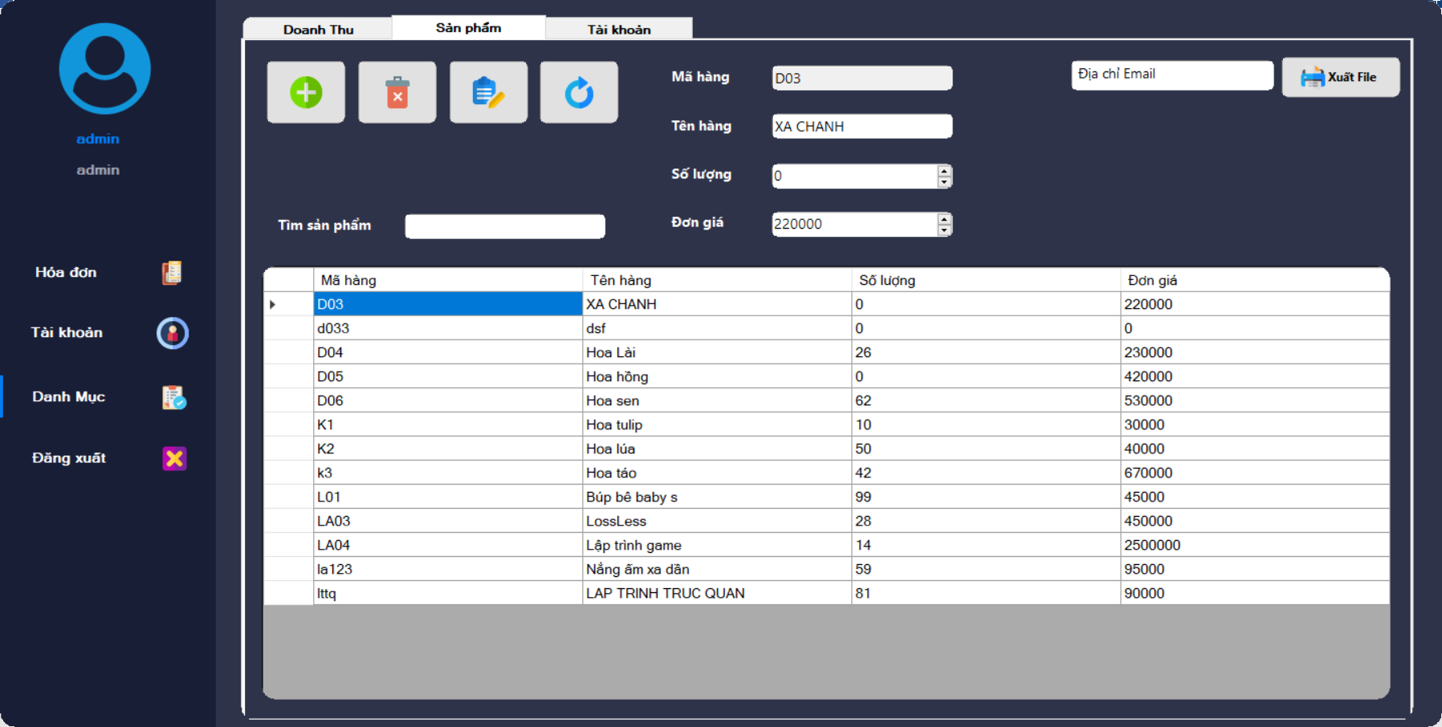

- Màn hình quản lý tài khoản

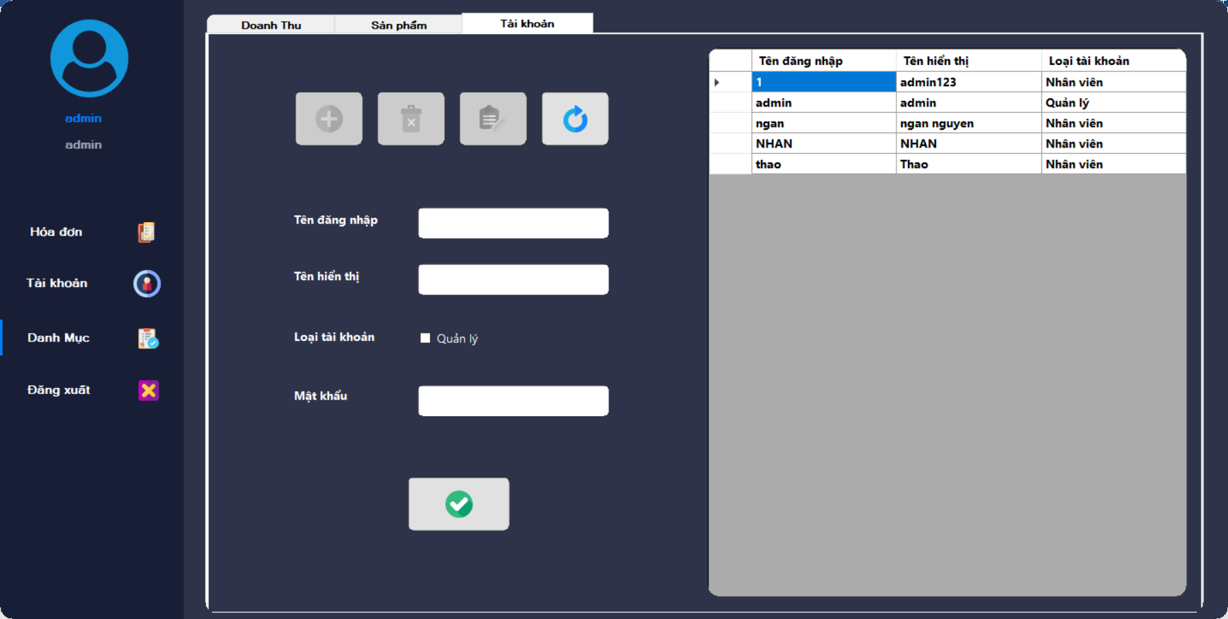

9.3 Khó khăn trong quá trình làm việc

Đề tài quản lý quản lý cửa hàng bán tinh dầu thiên nhiên khá phổ biến và có khả năng cao trong việc đưa vào ứng dụng thực tiễn. Tuy nhiên do hạn chế về thời gian nghiên cứu, kinh nghiệm, nhóm chỉ phát triển ở mức độ hoàn thành các yêu cầu đặt ra của đề tài, tốc độ xử lý chưa hoàn thiện. Nhóm sẽ tiếp tục cố gắng để tăng tính trải nghiệm của người dùng và hoàn thiện hơn sản phẩm vào thời gian tới.

9.4 Bảng phân chia công việc

|  |  |  |  |  |  |
| --- | --- | --- | --- | --- | --- |
| STT | Nội dung | Người thực hiện | Bắt đầu | Kết thúc | Kết quả |
| 1 | Lập kế hoạch khảo sát | Quan, Sơn, Tiến, Thuận | 15/3 | 20/3 | Hoàn thành |
| 2 | Thực hiện khảo sát | Quan, Sơn, Tiến, Thuận | 20/3 | 27/3 | Hoàn thành |
| 3 | Phân tích, xác định các yêu cầu nghiệp vụ | Quan, Sơn, Tiến, Thuận | 27/3 | 3/4 | Hoàn thành |
| 4 | Mô tả yêu cầu phần mềm | Quan, Sơn | 3/4 | 10/4 | Hoàn thành |
| 5 | Đặc tả yêu cầu phần mềm | Tiến, Thuận | 10/4 | 24/4 | Hoàn thành |
| 6 | Thiết kế (bản phác thảo) | Thuận | 24/4 | 1/5 | Hoàn thành |
| 7 | Thiết kế giao diện (hiện thực) | Tiến, Thuận | 1/5 | 8/5 | Hoàn thành |
| 8 | Thiết kế CSDL (hiện thực) | Quan, Sơn | 8/5 | 15/5 | Hoàn thành |
| 9 | Hiện thực sản phẩm | Quan, Sơn, Tiến, Thuận | 15/5 | 1/6 | Hoàn thành |
| 10 | Kiểm thử sản phẩm | Quan, Sơn | 1/6 | 5/6 | Hoàn thành |
| 11 | Tổng hợp báo cáo | Tiến, Thuận | 5/6 | 10/6 | Hoàn thành |
| 12 | Báo cáo cuối kỳ | Quan, Sơn, Tiến, Thuận | 10/6 | 21/6 | Hoàn thành |

9.5 Tài liệu tham khảo

- Tham khảo mô hình hóa phần mềm

<https://www.slideshare.net/leemindinh/phn-tch-v-thit-k-h-thng-qun-l-bn-hng>

- Tham khảo kỹ thuật

<https://timoday.edu.vn/xay-dung-chuong-trinh-quan-ly-ban-hang-bang-c/>

- Tham khảo luận văn phần mềm quản lý quán cafe

<https://www.slideshare.net/trongthuy3/luan-van-xay-dung-phan-mem-quan-li-quan-ca-phe-hot-9d>